

**TRƯỜNG ĐẠI HỌC SÀI GÒN**

**KHOA CÔNG NGHỆ THÔNG TIN**



**ĐỒ ÁN THIẾT KẾ GIAO DIỆN**

**TÊN ĐỀ TÀI: GIAO DIỆN WEB/APP CỦA CỬA HÀNG BÁN QUẦN ÁO**

**Họ tên thành viên trong nhóm:**

**-Nguyễn Vĩnh Tiến - 3119410431**

**-Minh Hiếu Calan Tog - 3119410439**

**-Lê Ngọc Toàn - 3119410437**

**-Bùi Minh Trí - 3119410452**

**GIÁO VIÊN HƯỚNG DẪN: ThS. Phạm Thi Vương**

**TP. HCM tháng 12/2021**

**LỜI CẢM ƠN**

Để hoàn thành được đồ án này, lời đầu tiên chúng em xin chân thành cám ơn các thầy cô trong khoa Công nghệ thông tin của trường đại học Sài Gòn, những người đã trực tiếp giảng dạy cung cấp kiến thức và phương pháp trong 3 năm qua, đó là những nền tảng, là những hành tranh, kiến thức vô cùng quý giá để chúng thực hiện được đồ án này. Đặc biệt, chúng em xin gửi đến thầy Phạm Thi Vương giáo viên hướng dẫn môn Thiết kế giao diện, người mà đã tận tình hướng dẫn, giúp đỡ, sửa chữa và đóng góp ý kiến cho chúng em. Cuối cùng chúng em xin chân thành cảm ơn các thành viên trong nhóm, dù đôi lúc có khó khăn nhưng chúng mình vẫn vượt qua và hoàn thành được đồ án này.

Trong quá trình hoàn thành đồ án, vì chưa có kinh nghiêm thực tế, chỉ dựa vào lý thuyết đã học, cùng với thời gian có hạn nên đồ án sẽ không tránh khỏi những sai sót. Kính mong nhận được sự góp ý, nhận xét từ các thầy để kiến thức của em ngày càng hoàn thiện hơn và rút ra được nhiều kinh nghiệm bổ ích có thể áp dụng vào thực tiễn một cách hiệu quả nhất trong tương lai.

Nhóm chúng em xin chân thành cảm ơn Thầy!

Nhóm sinh viên thực hiện: 16

**NHẬN XÉT CỦA GIẢNG VIÊN HƯỚNG DẪN**

**...................................................................................................................**

**...................................................................................................................**

**...................................................................................................................**

**...................................................................................................................**

**...................................................................................................................**

**...................................................................................................................**

**...................................................................................................................**

**...................................................................................................................**

**...................................................................................................................**

**...................................................................................................................**

**...................................................................................................................**

**...................................................................................................................**

**...................................................................................................................**

**...................................................................................................................**

**...................................................................................................................**

**...................................................................................................................**

**...................................................................................................................**

**...................................................................................................................**

**...................................................................................................................**

**...................................................................................................................**

**................................................................................................................…**

**................................................................................................................…**

**................................................................................................................…**

**................................................................................................................…**

**TP HCM, ngày .... tháng .... năm 2021**

**Giảng viên hướng dẫn**

**ThS. Phạm Thi Vương**

**LỜI MỞ ĐẦU**

Hiện nay, sự phát triển mạnh mẽ của khoa học công nghệ đã trở thành cánh tay đắc lực cho tất cả các ngành nghề trong mọi lĩnh vực. Sự phát triển này giúp cho công tác quản lý được thuận lợi, nhanh chóng và chính xác hơn.

Xã hội Việt Nam vẫn đang trên con đường phát triển không ngừng, đồng hành cùng với sự phát triễn ấy là Công nghiệp 4.0, công nghệ ngày càng phát triển ở nước ta. Công nghệ và các ứng dụng của nó xuất hiện mọi nơi, mọi ngành nghề. Đặc biệt trong lĩnh vực quản lý kinh tế, tin học đã góp phần tạo ra sự thay đổi nhanh chóng. Việc tin học hóa vào công tác quản lý, bán hàng là một trong những yêu cầu cần thiết đối với các doanh nghiệp hiện nay.

Công việc quản lý bán hàng của các cửa hàng ngày càng dể dàng, nhanh chóng hơn khi tin học hóa nó. Sự xuất hiện ngày càng nhiều của Web và App là minh chứng cho điều đó, nó không chỉ đáp ứng cho các khách hàng đến cửa hàng mua trực tiếp mà nó còn phục vụ cho những khách hàng ở xa. Không những thế, việc giới thiệu quảng bá hình ảnh của cửa hàng, công ty cũng được mở rộng, mang lại hiệu quả kinh tế cao hơn vào tạo sự uy tín đối với khách hàng.

Từ nhu cầu thực tế đó, nhóm chúng em đã tiến hành xây dựng một Web/App Của cửa hàng bán quần áo. Web và Phần mềm này ra đời nhằm giới thiệu một cách tổng quát nhất đến với người sử dụng phần mềm và web, phục vụ việc quản lý thông tin kinh doanh của cửa hàng.

**MỤC LỤC**

PHẦN 1: TỔNG QUAN ĐỀ TÀI 3

1.1 ĐẶT VẤN ĐỀ 3

1.2 GIẢI PHÁP 3

1.3 MỤC TIÊU 3

- Đối với khách : 3

- Đối với người quản lý 3

- Đối Với Thành viên : 4

1.4 Ý NGHĨA THỰC TIỄN CỦA ĐỀ TÀI 5

1.5 LỢI ÍCH CỦA ĐỀ TÀI 5

Đối với cửa hàng: 5

Đối với khách hàng: 5

PHẦN 2: KHẢO SÁT HIỆN TRẠNG 6

2.1 TỔNG QUAN VỀ CỬA HÀNG 6

2.2 HIỆN TRẠNG CỦA TỔ CHỨC 6

2.2.1 Cơ cấu tổ chức 6

2.2.2 Chức năng, nhiệm vụ của từng bộ phận 7

2.3 XÁC ĐỊNH YÊU CẦU 7

Xác định vấn đề 7

Yêu cầu của chủ cửa hàng : 7

Yêu cầu của bộ phận nhân viên 8

Yêu cầu của bộ phận kế toán 8

Yêu cầu website 8

-Yêu cầu chức năng hệ thống 9

2.4 YÊU CẦU PHI CHỨC NĂNG 10

PHẦN 3: PHÂN TÍCH VÀ THIẾT KẾ HỆ THỐNG 11

3.1 YÊU CẦU HỆ THỐNG 11

3.1.1 Đối với khách 11

3.1.2 Đối với thành viên 11

3.1.3 Đối với quản trị viên 12

3.2 BIỂU ĐỒ USECASE 12

Biểu đồ use case tổng hợp: 12

3.2.1  Sơ đồ use case phân rã chức năng Xem thông tin sản phẩm, danh mục 13

3.2..2  Sơ đồ use case phân rã chức năng Tìm kiếm sản phẩm 13

3.2..3  Sơ đồ use case phân rã chức năng Quản lý thông tin thành viên 14

3.2..4  Sơ đồ use case phân rã chức năng Quản lý giỏ hàng 14

3.2.5  Sơ đồ use case phân rã chức năng Quản lý đơn hàng 15

3.2..6  Sơ đồ use case phân rã chức năng Quản lý Ví voucher 15

3.2..7  Sơ đồ use case phân rã chức năng Thanh Toán 16

3.2..8  Sơ đồ use case phân rã chức năng Quản lý phản hồi của thành viên 16

3.2..9  Sơ đồ use case phân rã chức năng Quản lý Thành viên 17

3.2..10  Sơ đồ use case phân rã chức năng Quản lý thông tin người quản trị 17

3.2..11 Sơ đồ use case phân rã chức năng Quản lý đơn hàng 18

3.2..12  Sơ đồ use case phân rã chức năng Quản lý danh mục 18

3.2..13  Sơ đồ use case phân rã chức năng Quản lý sản phẩm 19

3.2..14  Sơ đồ use case phân rã chức năng Quản lý hóa đơn 19

3.2..15  Sơ đồ use case phân rã chức năng Quản lý phản hồi 20

3.2..16  Sơ đồ use case phân rã chức năng Thống kê 20

3.3 ĐẶC TẢ CÁC CHỨC NĂNG CỦA ĐỀ TÀI 21

3.3.1 Xem thông tin sản phẩm, danh mục 21

3.3.2 Đăng ký 21

3.3.3 Tìm kiếm sản phẩm 23

3.3.4 Quản lý thông tin thành viên 23

3.3.5 Quản lý giỏ hàng 24

3.3.6 Quản lý đơn hàng 25

3.3.7 Quản lý Ví voucher 26

3.3.8 Thanh Toán 27

3.3.9 Quản lý phản hồi của thành viên 29

3.3.10 Quản lý Thành viên 30

3.3.11 Quản lý thông tin người quản trị 32

3.3.12 Quản lý đơn hàng 33

3.3.13 Quản lý danh mục 35

3.3.14 Quản lý sản phẩm 36

3.3.15 Quản lý hóa đơn 38

3.3.16 Quản lý phản hồi 40

3.3.17 Thống kê 41

PHẦN 4: THIẾT KẾ GIAO DIỆN 43

4.1 GIAO DIỆN WEBSITE 43

4.1.1 Giao diện Trang Chủ 43

*Hình 4.1.1: Giao diện Trang Chủ* 43

*Hình 4.1.2 Giao diện trang chủ khi đã đăng nhập* 43

*Hình 4.1.3 Giao diện phần theo dõi đơn hàng* 44

*Hình 4.1.4 Giao diện phần Quản lý cá nhân của thành viên* 44

*Hình 4.1.5 Giao diện Chỉnh sửa thông tin thành viên* 45

4.1.2 Giao diện Đăng Nhập 45

*Hình 4.2: Giao diện Đăng Nhập* 45

4.1.3 Giao diện Đăng Kí Thành Viên 46

*Hình 4.3: Giao diện Đăng Ký* 46

4.1.4 Giao diện trang Sản Phẩm 46

*Hình 4.4: Giao diện trang Sản Phẩm* 46

4.1.5 Giao diện trang Chi Tiết Sản Phẩm 47

*Hình 4.5: Giao diện trang Chi Tiết Sản Phẩm* 47

4.1.6 Giao diện trang Giỏ Hàng 47

*Hình 4.6: Giao diện Giỏ Hàng* 47

4.1.7 Giao diện Trang Chủ Dành Cho Người Quản Trị 48

*Hình 4.7: Giao diện Trang Chủ Dành Cho Người Quản Trị* 48

*Hình 4.8: Giao diện Phần Cài Đặt* 48

4.1.8 Giao diện Quản Lý Thành Viên 49

*Hình 4.9: Giao diện Quản Lý Thành Viên* 49

4.1.9 Giao diện Quản Lý Đơn Hàng 49

*Hình 4.10: Giao diện Quản Lý Đơn Hàng* 49

*Hình 4.11: Giao diện Chi Tiết Đơn Hàng* 50

4.1.10 Giao diện Quản Lý Danh Mục 50

*Hình 4.12: Giao diện Quản Lý Danh Mục* 50

4.1.11 Giao diện Quản Lý Sản Phẩm 51

*Hình 4.13: Giao diện Quản Lý Sản Phẩm* 51

*Hình 4.14: Giao diện Thêm Sản Phẩm* 51

4.1.12 Giao diện Quản Lý Phản Hổi 52

*Hình 4.15: Giao diện Quản Lý Phản Hồi* 52

4.1.13 Giao diện Trợ Giúp 52

*Hình 4.16: Giao diện Trang Trợ Giúp* 52

4.2 GIAO DIỆN APP 53

4.2.1 Giao diện trang chủ 53

4.2.2 Giao diện phần Cá nhân 53

4.2.3. Giao diện đăng nhập 55

4.2.4 Giao diện đăng ký 56

4.2.5 Giao diện thông báo 56

4.2.6 Giao diện ví voucher 57

4.2.7 Giao diện trang sản phẩm 58

4.2.8 Giao diện chi tiết sản phẩm 59

4.2.9 Giao diện giỏ hàng 59

4.2.10 Giao diện thanh toán 60

**PHẦN 1: TỔNG QUAN ĐỀ TÀI**

* 1. **ĐẶT VẤN ĐỀ**

Ngày nay, xã hội đang phát triển mạnh theo hướng ứng dụng công nghệ vào mọi lĩnh vực của đời sống. Con người đang khai thác triệt để phần lĩnh vực này, khai thác nó và đưa nó vào trong đời sống, làm cuộc sống ngày càng phát triễn và hiện đại hơn. Chính vì thế, việc mua bán và quản lý mua bán thông qua web/app ngày càng phổ biến hơn.

* 1. **GIẢI PHÁP**

Sau khi nắm bắt được các nhu cầu của cả cửa hàng và khách hàng, nhóm chúng em đã tìm hiểu và phát triển nên “Website quản lý bán quần áo” và “Ứng dụng quản lý bán quần áo”. Website và ứng dụng sẽ giúp cho cửa hàng đem lại nhiều lợi nhuận, tăng sức cạnh tranh, khách hàng sẽ có thể chọn mua quần áo mình muốn một cách nhanh chóng và dễ dàng hơn.

**1.3 MỤC TIÊU**

Mục tiêu của đề tài dựa trên những kiến thức đã học như MySQL, PHP, CSS và phương pháp thiết kế giao diện để hỗ trợ cho việc thiết kế website bán quần áo , các đối tượng hỗ trợ trong website như: khách, thành viên và người quản trị .

**- Đối với khách :**

+ Tìm kiếm sản phẩm: cho phép khách hàng có thể tìm kiếm nhanh nhất có thể những sản phẩm mà họ đang quan tâm theo những tiêu chí khác nhau: tên sản phẩm, danh mục sản phẩm hoặc tìm kiếm sản phẩm theo lọc theo giá, kích cỡ, màu sắc, tên, vật liệu, danh mục

+ Khách có thể vào web app thực hiện một số chức năng của hệ thống như:đăng ký, góp ý, tìm kiếm sản phẩm, xem thông tin sản phẩm, xem danh mục sản phẩm.

**- Đối với người quản lý**

Người quản lý có thể thực hiện một số chức năng quản lý như:

**+ Quản lý Thành viên :**cho phép người quản lý biết được những thông tin về thành viên nhằm để phục vụ cho việc quản lý thông tin tài khoản , về quyền tài khoản (khóa tài khoản ),xác nhận đơn hàng và giao hàng nhanh chóng.

**+ Quản lý thông tin người quản trị :**cho phép người quản trị cập nhật,xem , sửa , xóa thông tin cá nhân của người quản trị trên web app bán quần áo trực tuyến.

**+ Quản lý đơn hàng:**cho phép người quản trị xem thông tin đơn hàng và cập nhật những đơn hàng mà mình đã đặt trên web app bán quần áo online

**+ Quản lý danh mục :** hệ thống hỗ trợ chức năng này cho người quản trị quản lý thông tin các danh mục sản phẩm trong cơ sở dữ liệu của hệ thống.

**+ Quản lý sản phẩm :** cho phép người dùng cập nhật thông tin sản phẩm trên web app bán quần áo trực tuyến.

**+ Quản lý hóa đơn** : cho phép người dùng xem thông tin đơn hàng và cập nhật những đơn hàng mà mình đã đặt trên web app bán quần áo online

**+ Quản lý phản hồi:** hệ thống hỗ trợ chức năng này cho người quản trị quản lý các phản hồi, đánh giá của các thành viên trong cơ sở dữ liệu của hệ thống.

**+ Thống kê :** cho phép người quản trị quản lý thống kê.

**- Đối Với Thành viên :**

**+ Quản lý thông tin thành viên** : cho phép thành viên xem,sửa,xóa thông tin và đổi mật khẩu của mình

**+ Quản lý giỏ hàng** : cho phép lưu trữ sản phẩm đã chọn để mua

**+ Quản lý đơn hàng** : cho phép thành viên xem danh sách ,chi tiết đơn hàng ,hủy đơn ,nhận hàng

**+ Quản lý Ví voucher :** cho phép người dùng sử dụng mã khuyến mãi để nhận được nhiều ưu đãi (giảm giá,phi síp,quà tặng kèm ....)

**+ Thanh Toán :** cho phép người dùng thanh toán đơn hàng.

**+ Quản lý phản hồi của thành viên :** cho phép người dùng quản lý phản hồi của mình.

**1.4 Ý NGHĨA THỰC TIỄN CỦA ĐỀ TÀI**

Đề tài “Thiết kế website, Application bán áo quần với đề tài này giúp nhóm hiểu rõ hơn về cách thức xây dựng một website , Application thương mại. Việc ứng dụng thương mại điện tử giúp cho cửa hàng giới thiệu được nhiều sản phẩm cho khách hàng nhằm mục đích tăng thêm lợi nhuận, thu hút được nhiều khách hàng. Đối với khách hàng có thể hiểu biết nhiều về các sản phẩm, tự do lựa chọn khi mua hàng chỉ cần vài bước nhấp chuột trên mạng

**1.5 LỢI ÍCH CỦA ĐỀ TÀI**

**Đối với cửa hàng:**

-Nâng cao sức cạnh tranh với các cửa hàng khác (Vì giới thiệu sản phẩm trên web app giúp cho cửa hàng có thể đưa ra các sản phẩm nổi bật của cửa hàng lên ngay trang chủ, giúp cho khách hàng có thể nhìn thấy một cách dễ dàng).

- Đem lại nhiều lợi nhuận cho cửa hàng. Giúp cho việc quản lý trở nên dễ dàng hơn.

-Tạo điều kiện tốt hơn cho việc lưu trữ dữ liệu về hàng hóa của các kỳ một cách an toàn và bảo đảm hơn.

-Giảm chi phí (chi phí để mở một website nằm ở mức giá rất thấp, còn việc bạn mở cửa hàng sẽ tốn rất nhiều các khoản chi tiêu từ mặt bằng cho đến nguồn nhân lực).

-Đem lại nguồn khách hàng khổng lồ.

- Nhận thông tin phản hồi của khách hàng nhanh chóng.

-Dễ dàng quảng bá thương hiệu đến khách hàng.

-Việc mua bán có thể diễn ra mọi lúc mọi nơi.

-Dễ dàng thay đổi, đổi mới (dễ thay đổi giá, thay đổi hình ảnh sản phẩm mới)

**Đối với khách hàng:**

-Tìm kiếm sản phẩm nhanh chóng (tìm kiếm theo loại sản phẩm, theo giá mà khách mong muốn, theo lọc theo giá, kích cỡ, màu sắc, tên, vật liệu, danh mục)

-Có thể xem chi tiết thông tin các sản phẩm khách hàng dự định mua

-Việc mua trực tuyến giúp khách hàng

**PHẦN 2: KHẢO SÁT HIỆN TRẠNG**

**2.1 TỔNG QUAN VỀ CỬA HÀNG**

Đây là cửa hàng chuyên sản xuất các thể loại áo quần cung cấp tại thị trường trong nước, ngoài nước. cửa hàng đang cố gắng liên tục cho ra những mẫu áo quần bán chạy đáp ứng nhu cầu căn bản hiện đại của đông đảo người yêu thời trang, cửa hàng chỉ mới thành lập nên vẫn đang trong quá trình từng bước gầy dựng thương hiệu.

Hình thức kinh doanh của cửa hàng vẫn theo phương pháp truyền thống là mua bán trực tiếp tại cửa hàng, cửa hàng quản lý áo quần bằng hệ thống phân loại theo mã, mỗi áo quần đều có mã số riêng để phân biệt, nhưng với sự cạnh tranh của các cửa hàng khác, cộng thêm các khách hàng ở xa cửa hàng nên ít có điều kiện đến trực tiếp cửa hàng để mua hàng do đó việc kinh doanh cũng gặp nhiều khó khăn nhất định.

Từ những lý do thực tế trên, cùng với sự phát triển của thương mại điện tử trong thời đại công nghệ thông tin ngày nay nên cửa hàng đã nghĩ đến việc xây dựng một website, Application để giới thiệu áo quần , mở rộng thị trường mua bán qua mạng nhằm nâng cao doanh số cho cửa hàng , cũng như giúp khách hàng có được sự dễ dàng và thuận tiện hơn trong việc tìm hiểu và chọn mua mẫu áo quần mà mình yêu thích .

**2.2 HIỆN TRẠNG CỦA TỔ CHỨC**

### 2.2.1 Cơ cấu tổ chức

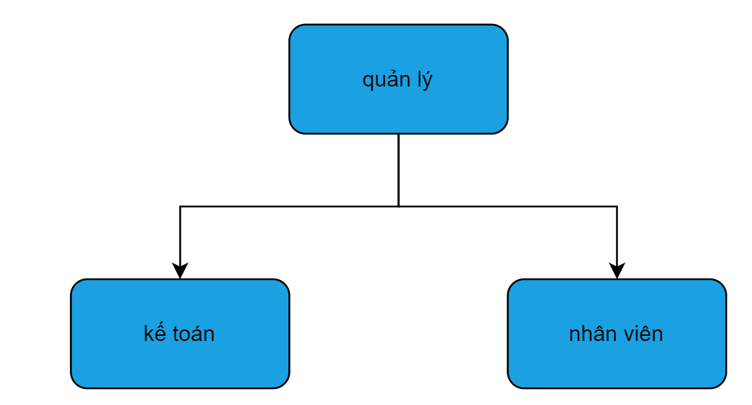

Hình 2.1: hình mô tả cơ cấu tổ chức

### Chức năng, nhiệm vụ của từng bộ phận

- Quản lý cửa hàng:

* + Quản lý hoạt động của cửa hàng, điều hành hoạt động kinh doanh bán hàng của cửa hàng.
* + Nhận báo cáo từ các cấp dưới như: nhân viên bán hàng, kế toán. Từ đó nắm bắt tình hình của cửa hàng và có hướng phát triển.

- Nhân viên:

+ Nhân viên phải có mặt tại khu vực bán hàng để lập hóa đơn, giúp khách hàng tìm sản phẩm phù hợp với kích cỡ và loại yêu thích và làm thủ tục thanh toán khi khách quyết định mua sản phẩm.

+ Bảo quản sản phẩm: luôn chăm chút sản phẩm, giữ gìn vệ sinh, kiểm tra sản phẩm đúng cách, báo cáo quản lý cửa hàng nếu xảy ra mất mát.

- Kế toán:

+ Lập và hóa đơn bán hàng.

+ Theo dõi hàng tồn kho: đáp ứng kịp thời nhu cầu của khách hàng, yêu cầu nhập kho thêm sản phẩm mới khi sắp hết.

+ Tính toán doanh thu: kiểm tra các hóa đơn và tính toán tổng thu nhập từng tháng, năm.

+ Thống kê: thống kê lượng hàng tồn, thống kê doanh thu và in ra thống kê, chi phí, lương nhân viên lên ban quản trị

* 1. **XÁC ĐỊNH YÊU CẦU**

**Xác định vấn đề**

Do công nghệ ngày càng phát triển , nhu cầu của mọi người ngày càng tăng cao và bán hàng bằng hình thức online ngày càng được ưa chuộng cửa hàng cần xây dựng một web app để quảng cáo các sản phẩm đang kinh doanh của cửa hàng đến với mọi khách hàng.

**Yêu cầu của chủ cửa hàng :**

-Yêu cầu phải có chức năng cơ bản của một website thương mại điện tử như trình bày hàng hóa, sản phẩm, giới thiệu được với khách hàng những sản phẩm mới, bán chạy của cửa hàng. Giới thiệu sơ lược cửa hàng trên website, cung cấp địa chỉ liên lạc cũng như hướng dẫn khách hàng địa điểm của cửa hàng.

-Yêu cầu phải có chức năng đặt hàng trực tuyến và giao cho nhân viên kinh doanhphụ trách quản trị chức năng này.

-Yêu cầu phải phân quyền các user quản trị trang web tương ứng với từng bộ phận kinh doanh.

-Yêu cầu chức năng đăng ký và đăng nhập thành viên để thực hiện giao dịch với cửa hàng.

**Yêu cầu của bộ phận nhân viên**

Yêu cầu tính chính xác của việc nhập xuất hóa đơn.

**Yêu cầu của bộ phận kế toán**

-Yêu cầu có chức năng thống kê báo cáo về hàng tồn kho và thống kê doanh thu. Hoặc thống kê việc nhập xuất hàng.

-Yêu cầu thống kê các mặt hàng bán chạy và không bán chạy của công ty.

**Yêu cầu website**

**-Các yêu cầu cơ bản**

+Giao diện thân thiện, khái quát được toàn bộ sản phẩm của công ty.

+Quản lý lưu trữ tốt thông tin dữ liệu.

+Cung cấp thông tin chi tiết về các sản phẩm như: giá cả, tính năng, hình ảnh, thông số kỹ thuật...

+Khách hàng có thể tìm kiếm thông tin về sản phẩm một cách nhanh chóng và chính xác.

+ Người sử dụng có thể dễ dàng tạo một tài khoản để đặt mua hàng trên website.

+Trang web phải đáp ứng những yêu cầu mang tính thẩm mỹ như: bố cục rõ ràng, màu sắc đơn giản, phù hợp; đồng thời phải có tính tương tác cao.

+Chỉ có người quản trị mới được toàn quyền đối với trang web, có thể thay đổi, cập nhật nội dung.

+Có chế độ bảo mật tốt, đảm bảo thông tin khách hàng.

**-Yêu cầu chức năng hệ thống**

Dựa vào phần phân tích ta thấy hệ thống hỗ trợ ba nhóm đối tượng sử dụng như sau:

**Khách hàng :** gồm tất cả những người vào website để xem thông tin sách, xem tin tức và đặt mua hàng trực tuyến. Khách sẽ có quyền sau:

+ Đăng ký thành viên trên website.

+ Tìm kiếm sản phẩm theo màu sắc, loại sản phẩm, theo giá cả...

+ Xem thông tin sản phẩm, bao gồm thông tin chi tiết theo danh mục sản phẩm.

+ Gởi góp ý tới cửa hàng

**Thành viên:** là người có thể sử dụng hết tất cả các chức năng của khách và một số chức năng khác. Thành viên sẽ có quyền sau:

+ Đăng nhập và đăng xuất tài khoản

+ Theo dõi đơn hàng

+ Quản lý giỏ hàng của mình

+ Xem thông tin tài khoản cá nhân

**Người quản trị:** là người có toàn quyền trong hệ thống web thông qua một username, password, người quản lý có quyền: phân quyền cho các nhóm người dùng, thêm, xóa, sửa các thông tin của các sản phẩm và các thành phần khác của trang web... Người quản lý sẽ có quyền sau:

+Quản lý Thành viên

+Quản lý thông tin người quản trị

+Quản lý đơn hàng

+Quản lý danh mục

+Quản lý sản phẩm

+Quản lý hóa đơn

+Quản lý phản hồi

+Thống kê

* 1. **YÊU CẦU PHI CHỨC NĂNG**

**-Giao diện đẹp và thân thiện dễ dùng :**

Vì thao tác tính nhập order và tính bill cần nhanh chóng nên các màn hình

được thiết kế đơn giản, tiện với công tác nhập liệu, giao diện hướng đến cá

nhân hóa theo người dùng, người dùng có thể tự thiết lập các nghiệp vụ, màn

hình thường xuyên làm việc, có thể định dạng các danh sách dữ liệu theo yêu

công việc.

**-Phân quyền chặt chẽ :**

Quản lý quyền người dùng thông qua chức năng ( màn hình ) và dữ liệu. Các

chức năng xem, thêm, xóa, sửa, in được thiết kế độc lập làm cho khách hàng

linh hoạt hơn trong việc tổ chức nhiều người dùng và kiểm soát dữ liệu.

**-Ổn định, xử lý nhanh** :

Các thao tác thêm, sửa, xóa được quản lý chặt chẽ. Các số liệu đã nhập được

ràng buộc trên nền tảng hệ thống quản lý tổng thể. Các thủ tục xử lý và truy

xuất dữ liệu được phân chia tối ưu, do đó tốc độ tính toán và xử lý rất nhanh.

**-Tính năng mở và mềm dẻo :**

Giải pháp cung cấp nhiều lựa chọn để người dùng có thể tùy biến chương

trình phù hợp với phương thức hoạt động của mình. Người dùng có thể quy

định chi tiết hệ thống các phương thức thu, chi, xuất nhập, các loại nguyên tệ,

các chứng từ,...Hơn nữa, người dùng có thể tự mình điều chỉnh hoặc thiết lập

mới các báo cáo cho riêng cửa hàng của mình.

**-Tính kế thừa cao :**

Hệ thống các phân hệ kế thừa và xử lý tự động. Dữ liệu và các báo cáo có thể

kết xuất sang các dạng file khác nhau, dễ dàng kết nối với các hệ thống khác.

**-Hỗ trợ cùng lúc nhiều người dùng** :

Giải pháp được thiết kế, xây dựng nhằm tận dụng tối ưu hệ thống mạng máy

tính, không hạn chế về số lượng người dùng ( hỗ trợ hàng trăm người dùng

cùng một lúc )

**-Báo cáo, biểu mẫu phong phú, đa dạng :**

Hệ thống cung cấp hệ thống các báo cáo phong phú, đa dạng, quản trị toàn

diện nhằm đánh giá một cách chính xác, khách quan về tình hình kinh doanh

của các các cửa hàng. Các báo cáo đều có thể lọc theo nhiều phương thức

khác nhau. Từ đó làm cho các báo váo trờ nên sinh động, dễ hiểu và dễ so

sánh.

**PHẦN 3: PHÂN TÍCH VÀ THIẾT KẾ HỆ THỐNG**

**3.1 YÊU CẦU HỆ THỐNG**

### 3.1.1 Đối với khách

+ Đăng ký tài khoản

+ Chức năng tìm kiếm sản phẩm

+ Xem danh sách sản phẩm, lọc danh sách sản phẩm theo giá, tên, kích thước, màu sắc, chất liệu, danh mục của sản phẩm

+ Xem thông tin chi tiết sản phẩm

+ Xem danh mục sản phẩm

### 3.1.2 Đối với thành viên

+ Sử dụng tất cả các chức năng của khách và thêm một số chức năng như sau

+ Đăng nhập, đăng xuất

+ Quản lý thông tin cá nhân: xem, sửa, xóa thông tin của tài khoản, đổi mật khẩu.

+ Quản lý đơn hàng: xem danh sách đơn hàng, xem chi tiết đơn hàng, hủy đơn hàng, nhận hàng.

+ Quản lý voucher: xem danh sách, thêm, xóa, tìm kiếm voucher

+ Thanh toán trực tiếp bằng tiền mặt hoặc thanh toán online (Ví điện tử & thẻ ngân hàng) hoặc thanh toán bằng điểm tích lũy

+ Quản lý phản hồi của thành viên: Xem danh sách phản hồi của mình, thêm phản hồi mới, sửa phản hồi, xóa phản hồi

### 3.1.3 Đối với quản trị viên

+ Quản lý thành viên: khóa tài khoản, xóa và xem thông tin của tài khoản thành viên

+ Quản lý cá nhân: xem, xóa và sửa thông tin của mình

+ Quản lý đơn hàng: xem chi tiết của đơn hàng, xác nhận đơn hàng, hủy đơn hàng hoặc xóa đơn hàng của thành viên

+ Quản lý danh mục: xem, thêm và sửa và thông tin danh mục

+ Quản lý sản phẩm: thêm, xóa, sửa và xem thông tin của quần áo

+ Quản lý hóa đơn: Xem thông tin hóa đơn, sửa, xóa và in hóa đơn

+ Quản lý phản hồi: Xem và phản hồi lại thành viên

+ Thống kê báo cáo: thống kê doanh thu, hàng tồn. In ra thống kê và xuất file excel

**3.2 BIỂU ĐỒ USECASE**

**Biểu đồ use case tổng hợp:**

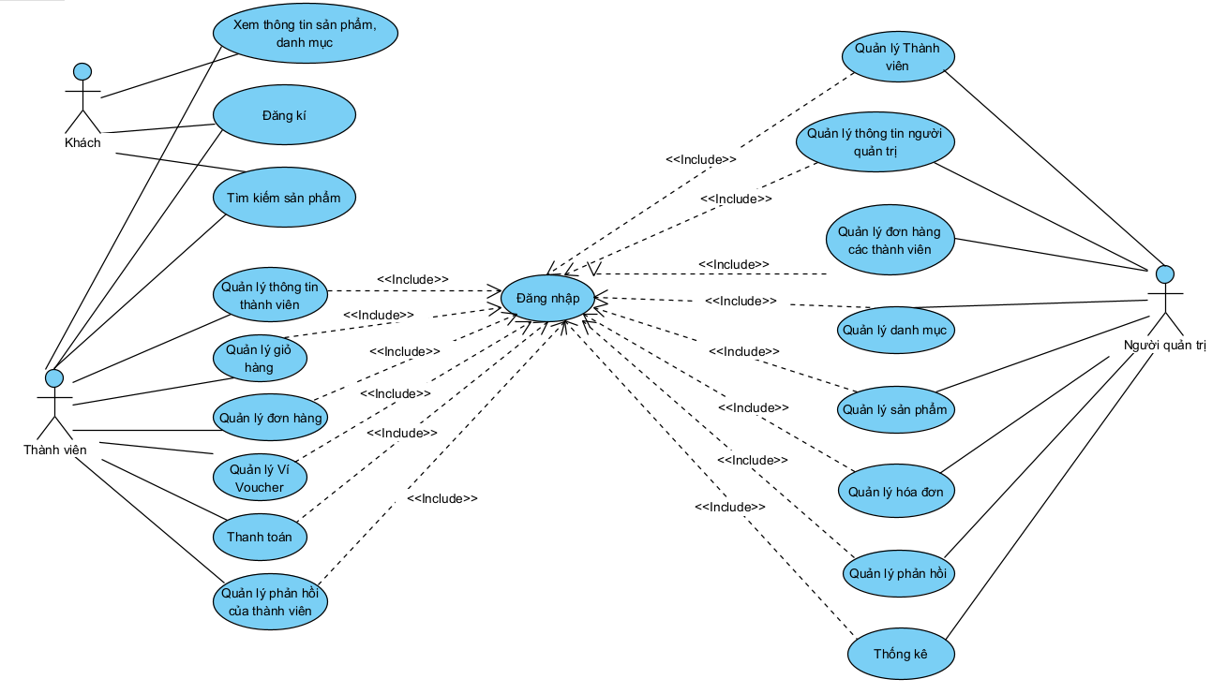

**3.2.1  Sơ đồ use case phân rã chức năng Xem thông tin sản phẩm, danh mục**

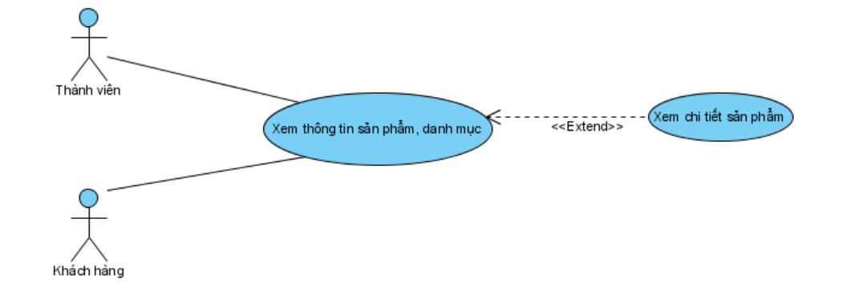

**3.2..2  Sơ đồ use case phân rã chức năng Tìm kiếm sản phẩm**

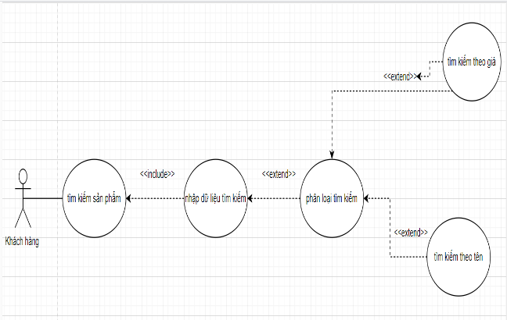

**3.2..3  Sơ đồ use case phân rã chức năng Quản lý thông tin thành viên**

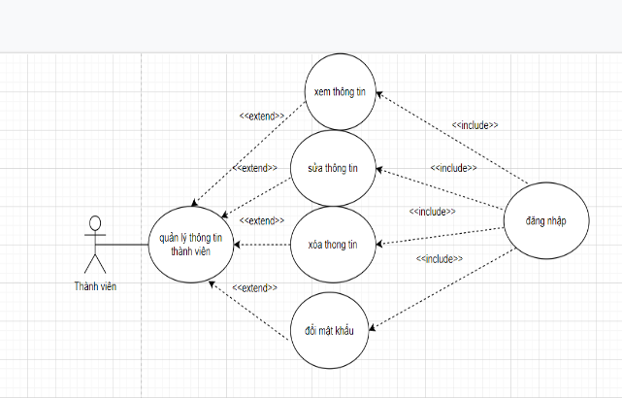

**3.2..4  Sơ đồ use case phân rã chức năng Quản lý giỏ hàng**

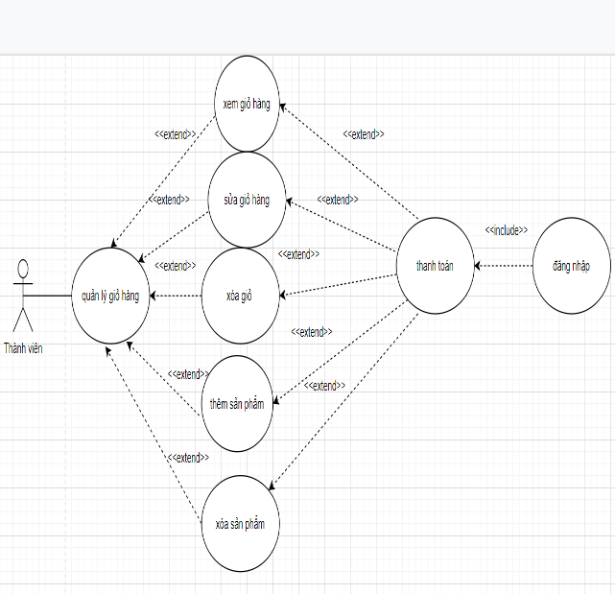

**3.2.5  Sơ đồ use case phân rã chức năng Quản lý đơn hàng**

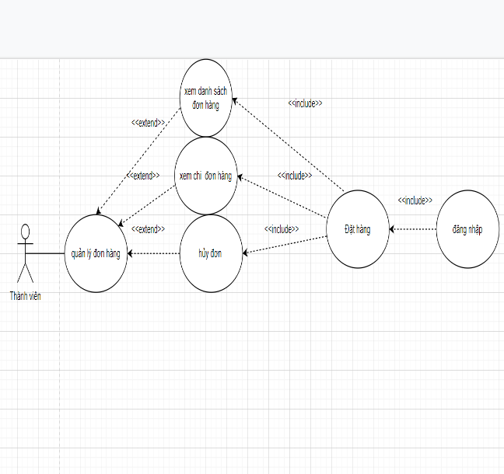

**3.2..6  Sơ đồ use case phân rã chức năng Quản lý Ví voucher**

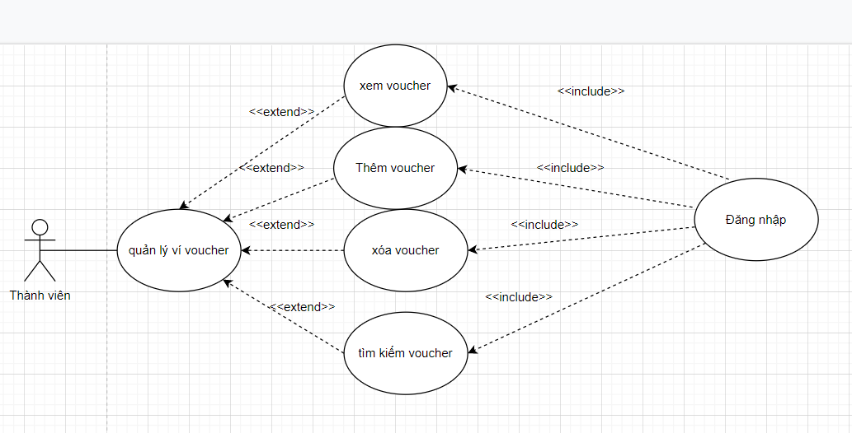

**3.2..7  Sơ đồ use case phân rã chức năng Thanh Toán**

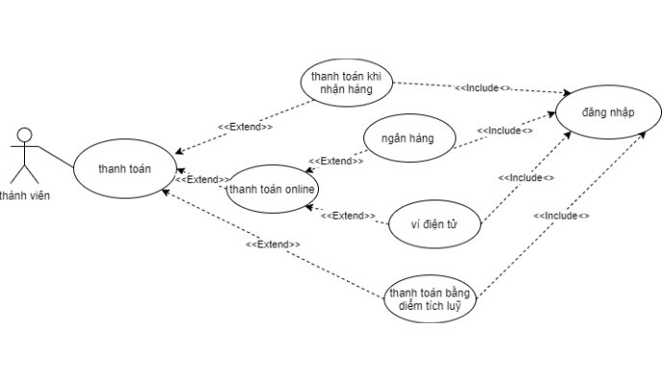

**3.2..8  Sơ đồ use case phân rã chức năng Quản lý phản hồi của thành viên**

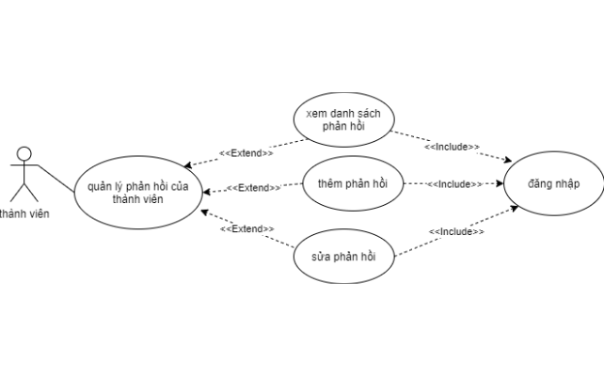

**3.2..9  Sơ đồ use case phân rã chức năng Quản lý Thành viên**

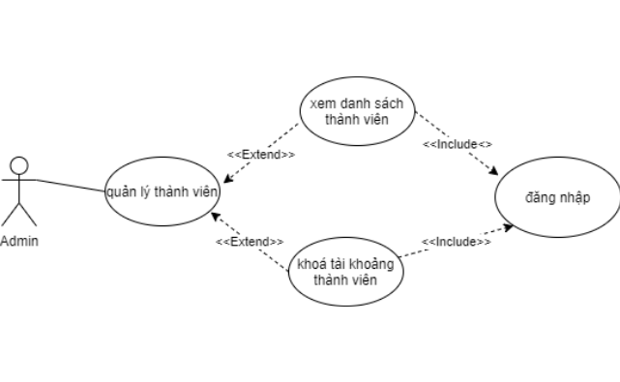

**3.2..10  Sơ đồ use case phân rã chức năng Quản lý thông tin người quản trị**

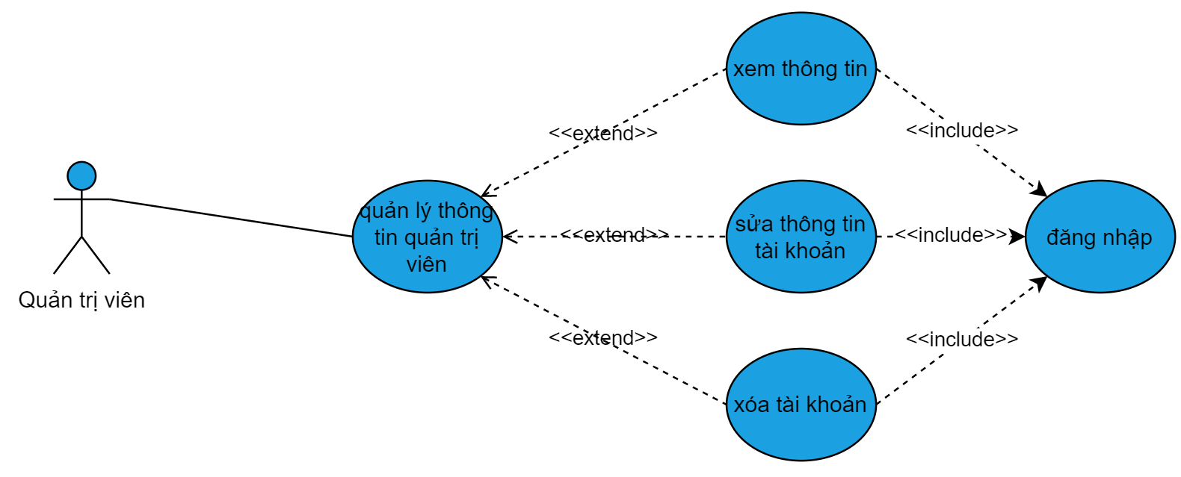

**3.2..11 Sơ đồ use case phân rã chức năng Quản lý đơn hàng**

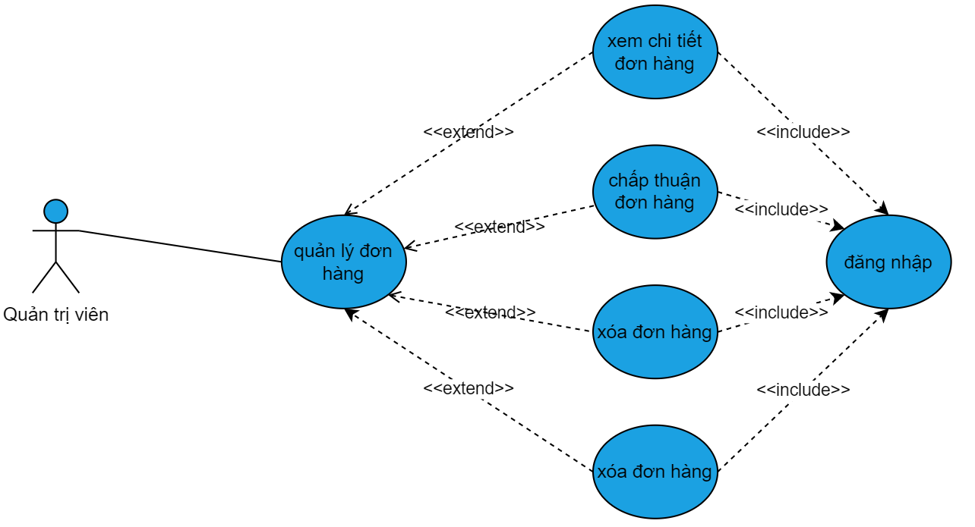

**3.2..12  Sơ đồ use case phân rã chức năng Quản lý danh mục**

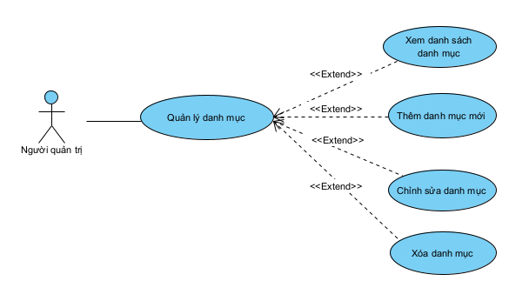

**3.2..13  Sơ đồ use case phân rã chức năng Quản lý sản phẩm**

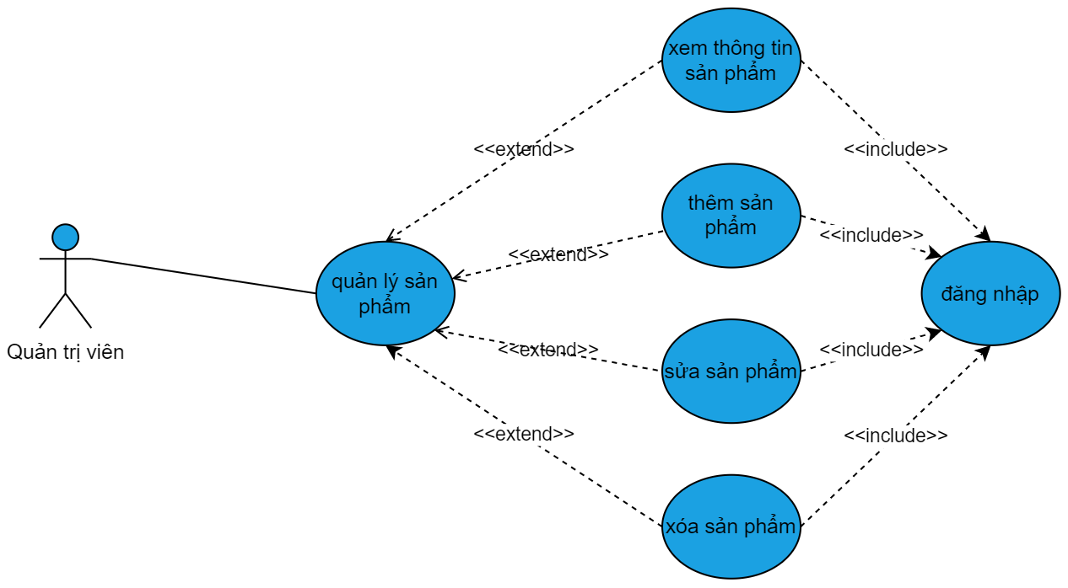

**3.2..14  Sơ đồ use case phân rã chức năng Quản lý hóa đơn**

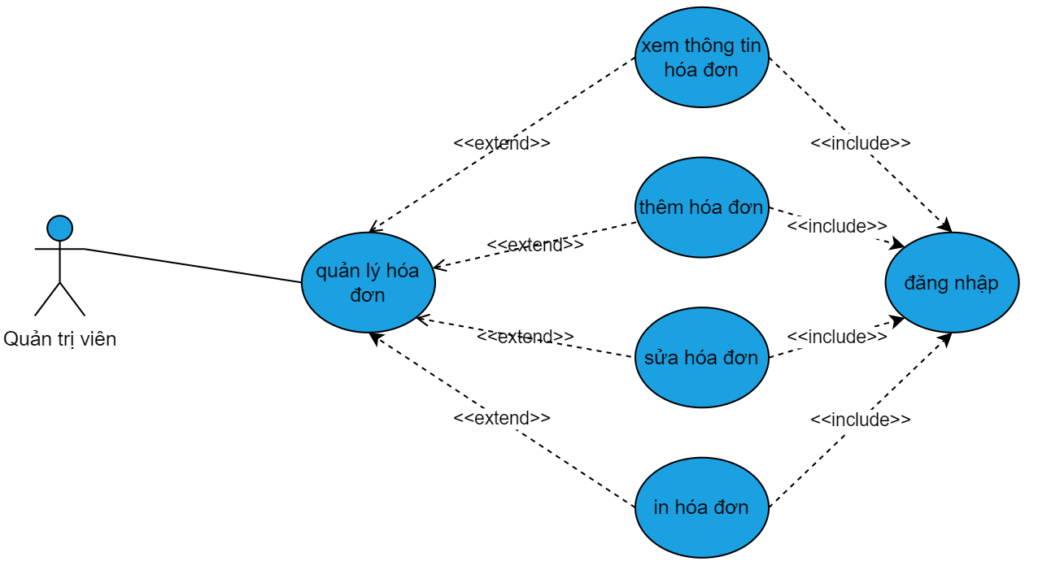

**3.2..15  Sơ đồ use case phân rã chức năng Quản lý phản hồi**

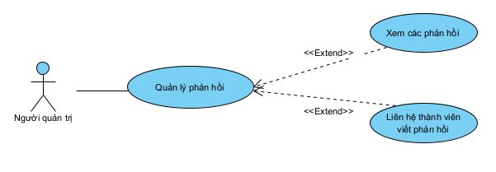

**3.2..16  Sơ đồ use case phân rã chức năng Thống kê**

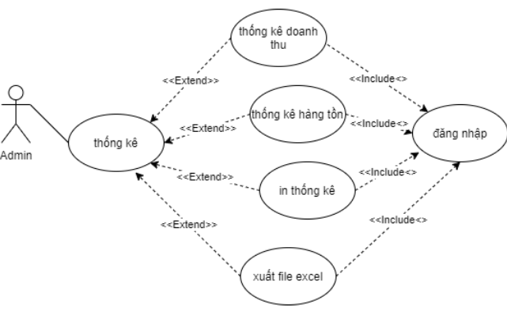

**3.3 ĐẶC TẢ CÁC CHỨC NĂNG CỦA ĐỀ TÀI**

**3.3.1 Xem thông tin sản phẩm, danh mục**

|  |
| --- |
| **1. Mô tả tóm tắt**  - Tên use case: Xem thông tin sản phẩm, danh mục  -Mục đích: hệ thống hỗ trợ chức năng này cho khách hàng xem chi tiết thông tin chi tiết của sản phẩm.  -Tóm lược: chức năng này bắt đầu khi khách hàng click chuột vào "thông tin sản phẩm" trên trang web.  -Tác nhân: khách hàng  -Ngày lập: 13/11/2021   Ngày cập nhật:  -Phiên bản: 1.0   Người phụ trách |
| **2. Dòng sự kiện chính**  2.1 Sau khi khách hàng chọn chức năng “thông tin sản phẩm” hệ thống sẽ hiển thị chi tiết của sản phẩm cần xem. |
| **3. Dòng sự kiện phụ**  Không có |
| **4. Tiền điều kiện**  Không có |
| **5. Hậu điều kiện**  5.1 Nếu thành công : Hiển thị đầy đủ thông tin của sản phẩm cần xem. |

**3.3.2 Đăng ký**

|  |
| --- |
| **1. Mô tả tóm tắt**  -Tên use case : Đăng ký thành viên  -Mục đích: hệ thống hỗ trợ chức năng này cho khách hàng đăng ký trở thành thành viên của website.  -Tóm lược: chức năng này bắt đầu khi khách hàng click chuột vào menu “đăng ký ” trên trang web.  -Tác nhân: khách hàng  -Ngày lập: 13/11/2021 Ngày cập nhật:  -Phiên bản: 1.0 Người phụ trách |
| **2. Dòng sự kiện chính**  2.1 Người dùng nhập vào đầy đủ các thông tin: tên đăng nhập, mật khẩu, họ tên , địa chỉ, số điện thoại.  2.2 Click vào nút đăng ký.  2.3 Hệ thống sẽ lưu thông tin đăng ký vào bảng thành viên. |
| **3. Dòng sự kiện phụ**  3.1 Nếu khách hàng nhập thiếu các thông ở bước 2.1 thì hệ thống sẽ thông báo lỗi tương ứng là thiếu thông tin gì và cho phép người nhập nhập lại thông tin đó.  3.2 Nếu khách hàng nhập tên đăng nhập đã tồn tại trong hệ thống thì thông báo và cho phép người dùng chọn tên khác.  3.3 Nếu khách hàng mật khẩu không đúng quy định của trang web thì cho phép người dùng nhập lại mật khẩu khác. |
| **4. Tiền điều kiện**  4.1 Khách hàng phải chọn chức năng “đăng ký” trên menu. |
| **5. Hậu điều kiện**  5.1 Nếu đăng ký thành công thì một thông tin khách hàng sẽ được lưu vào hệ thống và hệ thống sẽ chuyển về trang chủ.  5.2 Nếu đăng ký thất bại thì hệ thống sẽ thông báo và chuyển về trang chủ.. |

**3.3.3 Tìm kiếm sản phẩm**

|  |
| --- |
| **1. Mô tả tóm tắt**  mục đích : cho phép người dùng tìm kiếm sản phẩm mình muốn trong website 1 cách nhanh chóng  tóm lược : chức năng này bắt đầu khi người dùng nhập vào ô "tìm kiếm" và nhấn "nút tìm kiếm"  tác nhân : khách |
| **2. Dòng sự kiện chính**  2.1 Admin hoặc người dùng chọn chức năng tìm kiếm  2.2 Nhập từ khóa cần tìm và có thể phân loại theo tên,giá  2.3 Hệ thống xác nhận thông tin và thực hiện tìm kiếm  2.4 Hệ thống trả về thông tin tìm kiếm |
| **3. Dòng sự kiện phụ**  Nếu bước 2.2 để trống thì sẽ hiện thông báo cảnh báo |
| **4. Tiền điều kiện**  Người dùng hoặc admin phải nhập vào ô tìm kiếm và nhấn tìm kiếm |
| **5. Hậu điều kiện**  Nếu thành công sẽ hiện thông tin sản phẩm cần tìm  Nếu thất bại sẽ thông báo lỗi và quay về trang chủ |

**3.3.4 Quản lý thông tin thành viên**

|  |
| --- |
| **1. Mô tả tóm tắt**  - mục đích : chức năng này cho phép thành viên xem,sửa,xóa thông tin và đổi mật khẩu của mình  - tóm lược : chức năng này bắt đầu khi thành viên đăng nhập vào tài khoản và nhấn vào phần quản lý thông tin  - tác nhân : thành viên |
| **2. Dòng sự kiện chính**  2.1 .thành viên nhấn vào chức năng quản lý thông tin  2.2 hệ thống hiển thị trang thông tin thành viên  2.2 Thành viên có quyền xem, sửa,xóa thông tin và đổi mật khẩu  2.3 Hệ thống sẽ kiểm tra và lưu thông tin  2.4 Hiện thông báo  2.5 Hệ thống hiển thị là thông tin vừa cập nhật |
| **3. Dòng sự kiện phụ**  3.1 Nếu 2.3 kiểm tra xác nhận mật khẩu không khớp hoặc để trống thì sẽ báo lỗi và không cập nhật |
| **4. Tiền điều kiện**  Thành viên phải đăng nhập |
| **5. Hậu điều kiện**  Nếu thực hiện thành công sẽ cập nhật thông tin và lưu vào cơ sở dữ liệu |

**3.3.5 Quản lý giỏ hàng**

|  |
| --- |
| **1. Mô tả tóm tắt**  Mục đích : chức năng này cho phép lưu trữ sản phẩm đã chọn để mua  Tóm lược : chức năng này bắt đầu khi thành viên bấm thêm vào giỏ hàng  tác nhân : thành viên |
| **2. Dòng sự kiện chính**  2.1 Thành viên có thể thêm sản phẩm vào giỏ hàng  2.2 Thành viên có thể chỉnh số lượng sản phẩm hoặc xóa sản phẩm  2.3 Giỏ sẽ tính toán số tiền dựa trên số lượng thành viên đã đưa vào giỏ.  2.4 Khách đồng ý mua sẽ nhấn nút mua hàng (hoặc thanh toán). |
| **3. Dòng sự kiện phụ**  3.1 Khi 2.1 được thực hiện giỏ tự động show ra để khách biết các sản phẩm hiện có ở trong giỏ. |
| **4. Tiền điều kiện**  Thành viên phải đăng nhập  Thành viên phải bấm vào mục giỏ hàng |
| **5. Hậu điều kiện**  Nếu thành công sẽ hiện thông tin các sản phẩm và tổng tiền có trong giỏ hàng.  Giỏ sẽ lưu trong một thời gian trên 1 máy tính truy cập, sau một thời gian thành viên không thực hiện giỏ sẽ tự xóa. |

**3.3.6 Quản lý đơn hàng**

|  |
| --- |
| **1. Mô tả tóm tắt**  mục đích : chức năng này cho phép thành viên xem danh sách ,chi tiết đơn hàng ,hủy đơn ,nhận hàng  tóm lược : chức năng này bắt đầu khi người dùng đặt hàng  tác nhân :thành viên |
| **2. Dòng sự kiện chính**  2.1 Sau khi khách đặt hàng, bạn nhận được email hoặc SMS (nếu đăng ký dùng)  2.2 Có thể xem toàn bộ các đơn hàng đã đặt bao gồm thông tin sản phẩm trong từng giỏ hàng, thông tin khách hàng.  2.3 Có thể hủy đơn hàng nếu không mua nữa  2.4 Cập nhật trạng thái đơn hàng (Chấp nhận được hàng, đơn hàng đang xử lý, đang đóng gói, đang chuyển phát, khách đã nhận hoặc khách trả lại....)  2.5 Nhận hàng |
| **3. Dòng sự kiện phụ**  3.1 Khi 2.3 được thực hiện sẽ xóa đơn hàng vào lưu vào phần "đơn hàng bạn đã hủy" |
| **4. Tiền điều kiện**  Thành viên phải đăng nhập  Thành viên phải nhấn đặt hàng |
| **5. Hậu điều kiện**  Nếu thành công hệ thống sẽ xử lý thông tin ,tạo đơn hàng,cập nhật trạng thái đơn hàng  Nếu hủy đơn sẽ xóa thông tin đơn hàng và chuyển vào mục "đơn hàng đã hủy " |

**3.3.7 Quản lý Ví voucher**

|  |
| --- |
| **1. Mô tả tóm tắt**  mục đích : chức năng này cho phép người dùng sử dụng mã khuyến mãi để nhận được nhiều ưu đãi (giảm giá,phi síp,quà tặng kèm ....)  tóm lược : chức năng này bắt đầu khi người dùng nhập vào và nhấn thêm mã khuyến mã  tác nhân :thành viên  tóm lược : chức năng này bắt đầu khi người dùng đặt hàng  tác nhân :thành viên |
| **2. Dòng sự kiện chính**  2.1 Khách hàng tìm kiếm voucher  2.2 Khách hàng chọn voucher và nhấn thêm voucher  2.3 Khi mua hàng có áp dụng voucher thì ấn chọn voucher  2.4 Nếu không muốn hoặc có voucher khác thì có thể xóa voucher đã chọn |
| **3. Dòng sự kiện phụ**  3.1 Ở 2.2 khi voucher hết số lượng ,hết thời hạn thì sẽ thông báo cho người dùng và không chọn được voucher này |
| **4. Tiền điều kiện**  Thành viên phải đăng nhập  Thành viên phải áp dụng voucher |
| **5. Hậu điều kiện**  Nếu thành công sẽ nhận được ưu đãi từ vourcher và sẽ thông báo đã được sử dụng  Nếu voucher hết hạn hoặc đã được sử dụng sẽ thông báo cho người dùng |

**3.3.8 Thanh Toán**

|  |
| --- |
| **1. Mô tả tóm tắt**  - Mục đích: chức năng này cho phép người dùng thanh toán đơn hàng.  - Tóm lược: chức năng này bắt đầu khi người dùng vào trang “Thanh toán” trên website.  - Tác nhân: Thành viên  -Ngày lập: 13/11/2021 Ngày cập nhật:  -Phiên bản: 1.0 Người phụ trách |
| **2. Dòng sự kiện chính**  Sau khi mua hàng hệ thống hẹ hiện thị cho ta hình thức thanh toán: "thanh toán khi nhận hàng ", "thanh toán online", "thanh toán bằng điểm tích luỹ"  Xử lý của các chức năng tương ứng như sau:  2.1 Thanh toán khi nhận hàng  2.1a người dùng bấm vào nút thanh toán trực tiếp  2.1b khi nhân viên giao hàng đến nói hệ thống xuất thông báo  2.1c ta bấm vào nút chấp nhận thanh toán  2.1d hệ thống chấp nhận và trả thông báo thanh toán hoàn tất  2.2 Thanh toán online  2.2a người dùng bấm vào nút thanh toán online  2.2b hệ thống xuất thông báo thanh toán  2.2c ta bấm vào nút chấp nhận thanh toán  2.2d hệ thống chấp nhận và trả thông báo thanh toán hoàn tất  2.3 Thanh toán bằng điểm tích lũy  2.3a người dùng bấm vào nút thanh toán điểm tích lũy  2.3b hệ thống xuất thông báo thanh toán  2.3c ta bấm vào nút chấp nhận thanh toán  2.3d hệ thống chấp nhận và trả thông báo thanh toán hoàn tất |
| **3. Dòng sự kiện phụ**  3.1 tại bước 2.1c nếu người dùng không bấm vào nút thanh toán, hệ thống sẽ chuyển người về trang lựa chọn hình thức thanh toán  3.2 tại bước 2.2c nếu người dùng không bấm vào nút thanh toán, hệ thống sẽ chuyển người về trang lựa chọn hình thức thanh toán  3.3 tại bước 2.3c nếu người dùng không bấm vào nút thanh toán, hệ thống sẽ chuyển người về trang lựa chọn hình thức thanh toán |
| **4. Tiền điều kiện**  4.1 Phải đăng nhập dưới quyền thành viên  4.2 Người dùng phải vào trang “Thanh toán” |
| **5. Hậu điều kiện**  5.1 Nếu thực hiện 1 trong các chức năng thành công thì dữ liệu sẽ được lưu vào cơ sở dữ liệu và hệ thống sẽ điều hướng về trang “Thanh Toán”.  5.2 Nếu thất bại thì hệ thống sẽ báo lỗi tương ứng và hệ thống sẽ điều hướng về trang “Thanh toán”. |

**3.3.9 Quản lý phản hồi của thành viên**

|  |
| --- |
| **1. Mô tả tóm tắt**  - Mục đích: chức năng này cho phép người dùng quản lý phản hồi của mình.  - Tóm lược: chức năng này bắt đầu khi người dùng vào trang “Quản lý phản hồi thành viên” trên website.  - Tác nhân: Thành viên  -Ngày lập: 13/11/2021 Ngày cập nhật:  -Phiên bản: 1.0 Người phụ trách |
| **2. Dòng sự kiện chính**  Hệ thống sẽ hiển thị 1 bảng chứa thông tin phản hồi của người dùng hiện tại, người dùng có thể chọn “Xem danh sách phản hồi”, “Thêm phản hồi” ,"Sửa phản hồi ","Xoá phản hồi" trên giao diện này. Xử lý của các chức năng tương ứng như sau:  2.1 Xem danh sách phản hồi  2.1a) ta bấm vào thành viên mà ta muốn xem , hệ thống sẽ hiện thị một form danh sách phản hồi của thành viên đó cho ta.  2.2 Thêm phản hồi  2.2a) Người dùng sẽ nhấn vào nút thêm phản hồi  2.2b) Trang web sẽ hiện ô thêm phản hồi  2.2c) Người dùng sẽ nhập phản hồi mới và bấm lưu  2.2d)Hệ thống sẽ trả kết quả cho người dùng  2.3 Sửa phản hồi  2.3a) Người dùng sẽ nhấn vào nút sửa phản hồi  2.3b) Trang web sẽ hiện thi phản hồi cần sửa  2.3c) Người dùng sẽ sửa phản hồi và bấm lưu  2.3d)Hệ thống sẽ trả kết quả cho người dùng  2.4 Xoá phản hồi  2.3a) Người dùng sẽ nhấn vào nút xáo phản hồi  2.3b) Trang web sẽ hiện thi phản hồi cần xoá  2.3c) Người dùng sẽ xoá phản hồi và bấm lưu  2.3d)Hệ thống sẽ trả kết quả cho người dùng. |
| **3. Dòng sự kiện phụ**  3.1 Nếu tại bước 2.2c người dùng không bấm lưu thì hệ  thống sẽ trả người dùng về trang chủ  3.2 Nếu tại bước 2.3c người dùng không bấm lưu thì hệ  thống sẽ trả người dùng về trang chủ  3.3 Nếu tại bước 2.4c người dùng không bấm lưu thì hệ  thống sẽ trả người dùng về trang chủ |
| **4. Tiền điều kiện**  4.1 Phải đăng nhập dưới quyền thành viên  4.2 Người dùng phải vào trang “Quản lý phản hồi thành viên” |
| **5. Hậu điều kiện**  5.1 Nếu thực hiện 1 trong các chức năng thành công thì dữ liệu sẽ được lưu vào cơ sở dữ liệu và hệ thống sẽ điều hướng về trang “Quản lý phản hồi thành viên”.  5.2 Nếu thất bại thì hệ thống sẽ báo lỗi tương ứng và hệ thống sẽ điều hướng về trang “Quản lý phản hồi thành viên”. |

**3.3.10 Quản lý Thành viên**

|  |
| --- |
| **1. Mô tả tóm tắt**  - Mục đích: chức năng này cho phép người quản trị xem thông tin thành viên và khoá tài khoảng thành viên.  - Tóm lược: chức năng này bắt đầu khi người quản trị bấm vào trang “Thông tin thành viên” trên website.  - Tác nhân: Admin  -Ngày lập: 13/11/2021 Ngày cập nhật:  -Phiên bản: 1.0 Người phụ trách |
| **2. Dòng sự kiện chính**  Hệ thống sẽ hiển thị 1 bảng chứa thông tin cá nhân của thành viên hiện tại, người quản trị có thể chọn “Xem danh sách thành viên ”, “Khoá tài khoản” trên giao diện này. Xử lý của các chức năng tương ứng như sau:  2.1 Xem danh sách thành viên  2.1a) Người quản trị sẽ nhấn vào nút xem thông tin và hệ thống sẽ hiển thị một form với thông tin hiện tại của người dùng  2.2b) người quản trị muốn xem người dùng nào thì nhấp dô người dùng đó  2.2 khoá tài khoản  2.2a) Người quản trị sẽ bấm vào nút khoá tài khoản  2.2b) Trang web sẽ hiện cảnh báo xác nhận  2.2c) Người dùng sẽ lựa chọn và hệ thống sẽ trả về kết quả |
| **3. Dòng sự kiện phụ**  3.1 Nếu tại bước 2.1c hệ thống kiểm tra nếu sai thông tin sẽ trả trả về trang chủ  3.2 Nếu người dùng chọn từ chối tại bước 2.2c thì hệ thống sẽ không khoá tài khoản |
| **4. Tiền điều kiện**  4.1 Phải đăng nhập dưới quyền admin  4.2 Người dùng phải vào trang “Quản lý thành viên” |
| **5. Hậu điều kiện**  5.1 Nếu thực hiện 1 trong các chức năng thành công thì dữ liệu sẽ được lưu vào cơ sở dữ liệu và hệ thống sẽ điều hướng về trang “Quản lý đơn hàng”.  5.2 Nếu thất bại thì hệ thống sẽ báo lỗi tương ứng và hệ thống sẽ điều hướng về trang “Quản lý đơn hàng”. |

**3.3.11 Quản lý thông tin người quản trị**

|  |
| --- |
| **1. Mô tả tóm tắt**  - Mục đích: chức năng này cho phép người dùng cập nhật thông tin cá nhân của người quản trị trên website bán quần áo trực tuyến.  - Tóm lược: chức năng này bắt đầu khi người dùng vào trang “Thông tin cá nhân” trên website.  - Tác nhân: Admin |
| **2. Dòng sự kiện chính**  Hệ thống sẽ hiển thị 1 bảng chứa thông tin cá nhân của người dùng hiện tại, người dùng có thể chọn “Sửa thông tin tài khoản”, “Xóa tài khoản” trên giao diện này. Xử lý của các chức năng tương ứng như sau:  2.1 Sửa thông tin tài khoản  2.1a) Người dùng sẽ nhấn vào nút sửa thông tin và hệ thống sẽ hiển thị một form với thông tin hiện tại của người dùng và yêu cầu nhập thông tin  2.1b) Người dùng sẽ nhập đầy đủ thông tin vào trong form và nhấn nút “sửa”  2.1c) Hệ thống sẽ kiểm tra thông tin nhập liệu  2.1d) Hệ thống sẽ trả về kết quả  2.2 Xóa tài khoản  2.2a) Người dùng sẽ nhấn vào nút xóa tài khoản  2.2b) Trang web sẽ hiện cảnh báo xác nhận  2.2c) Người dùng sẽ lựa chọn và hệ thống sẽ trả về kết quả |
| **3. Dòng sự kiện phụ**  3.1 Nếu người dùng nhập thiếu thông tin hoặc tại bước 2.1b thì hệ thống sẽ thông báo lỗi tương ứng là thiếu thông tin nào và cho phép người nhập lại thông tin đó.  3.2 Nếu thông tin đã nhập sai cấu trúc tại bước 2.1c thì hệ thống sẽ thông báo lỗi tương ứng là sai thông tin nào và cho phép người nhập lại thông tin đó.  3.3 Nếu người dùng chọn từ chối tại bước 2.2c thì hệ thống sẽ không xóa tài khoản |
| **4. Tiền điều kiện**  4.1 Người dùng phải đăng nhập vào website dưới quyền admin |
| **5. Hậu điều kiện**  5.1 Nếu người dùng sửa thông tin tài khoản thành công thì hệ thống sẽ thông báo lại cho người dùng biết là đã thành công, đồng thời cập nhật thông tin của người dùng vào cơ sở dữ liệu  5.2 Nếu người dùng xóa tài khoản thành công thì hệ thống sẽ thông báo và cập nhật trạng thái người dùng thành khách và quay về trang chủ  5.3 Nếu sửa thông tin hoặc xóa tài khoản thất bại thì hệ thống sẽ thông báo lại cho người dùng và không thay đổi thông tin trong cơ sở dữ liệu. |

**3.3.12 Quản lý đơn hàng**

|  |
| --- |
| **1. Mô tả tóm tắt**  - Mục đích: chức năng này cho phép người dùng xem thông tin đơn hàng và cập nhật những đơn hàng mà mình đã đặt trên website bán vé máy bay trực tuyến.  - Tóm lược: chức năng này bắt đầu khi người dùng vào trang “Quản lý đơn hàng” trên website.  - Tác nhân: Admin |
| **2. Dòng sự kiện chính**  Hệ thống sẽ hiển thị danh sách hóa đơn dưới dạng bảng và phân trang mỗi trang 20 hóa đơn. Người dùng có thể chọn “Xóa hóa đơn”, “Chấp thuận hóa đơn”, “Từ chối hóa đơn” và “Xem chi tiết hóa đơn” trên giao diện này. Xử lý của các chức năng tương ứng như sau:  2.1 Xóa hóa đơn  2.1a) Người dùng sẽ nhấn vào nút xóa trên hóa đơn mình muốn xóa  2.1b) Trang web sẽ hiện cảnh báo xác nhận  2.1c) Người dùng người dùng sẽ chọn đồng ý và thông tin của hóa đơn đã chọn sẽ bị xóa ra khỏi cơ sở dữ liệu  2.2 Chấp thuận hóa đơn  2.2a) Người dùng sẽ nhấn vào nút chấp thuận trên hóa đơn muốn chọn  2.2b) Trạng thái của hóa đơn sẽ được lưu vào cơ sở dữ liệu  2.3 Xem chi tiết hóa đơn  2.3a) Người dùng sẽ chọn hóa đơn muốn xem và ấn nút “chi tiết”  2.3b) Hệ thống sẽ lấy thông tin từ cơ sở dữ liệu và chuyển hướng qua trang “chi tiết hóa đơn” và xuất ra thông tin  2.4 Từ chối hóa đơn  2.4a) Người dùng sẽ nhấn vào nút từ chối trên hóa đơn muốn chọn  2.5b) Hệ thống sẽ hiện cảnh báo xác nhận  2.4c) Người dùng sẽ chọn đồng ý và trạng thái của hóa đơn sẽ được lưu vào cơ sở dữ liệu |
| **3. Dòng sự kiện phụ**  3.1 Nếu người dùng từ chối xóa ở bước 2.1c thì hệ thống sẽ không xóa hóa đơn đã chọn ra khỏi cơ sở dữ liệu  3.2 Nếu hóa đơn muốn xóa ở bước 2.1c vẫn chưa bị từ chối thì hệ thống sẽ không cho xóa  3.3 Nếu người dùng từ chối hủy ở bước 2.4c thì hệ thống sẽ không từ chối hóa đơn đã chọn và không thay đổi trạng thái |
| **4. Tiền điều kiện**  4.1 Phải đăng nhập dưới quyền admin  4.2 Người dùng phải vào trang “Quản lý đơn hàng” |
| **5. Hậu điều kiện**  5.1 Nếu thực hiện 1 trong các chức năng thành công thì dữ liệu sẽ được lưu vào cơ sở dữ liệu và hệ thống sẽ điều hướng về trang “Quản lý đơn hàng”.  5.2 Nếu thất bại thì hệ thống sẽ báo lỗi tương ứng và hệ thống sẽ điều hướng về trang “Quản lý đơn hàng”. |

**3.3.13 Quản lý danh mục**

|  |
| --- |
| **1. Mô tả tóm tắt**  -Tên use case : Quản lý danh mục  -Mục đích: hệ thống hỗ trợ chức năng này cho người quản trị quản lý thông tin các danh mục sản phẩm trong cơ sở dữ liệu của hệ thống.  -Tóm lược: chức năng này bắt đầu người quản trị click chuột vào menu “quản lý danh mục” trên trang web.  -Tác nhân: Người quản trị  -Ngày lập: 13/11/2021  Ngày cập nhật:  -Phiên bản: 1.0      Người phụ trách |
| **2. Dòng sự kiện chính**  2.1 Usecase bắt đầu khi người quản trị muốn thêm mới, chỉnh sửa thông tin danh mục, xóa danh mục ra khỏi hệ thống.  2.2 Hệ thống hiển thị danh sách các danh mục sản phẩm trong hệ thống và yêu cầu người quản trị chọn chức năng muốn thực hiện. Sau khi chọn chức năng, một trong các luồng phụ tương ứng sau được thực hiện:  2.2.1 Nếu người quản trị muốn thêm: luồng phụ thêm được thực hiện.  2.2.2 Nếu người quản trị muốn chỉnh sửa: luồng phụ chỉnh sửa được thực hiện.  2.2.3 Nếu người quản lý muốn xóa: luồng phụ xóa được thực hiện.  Luồng phụ thêm: Hệ thống yêu cầu nhập đầy đủ các thông tin của danh mục mới, sau đó chọn chức năng thêm.  + Nếu thành công: thông tin sẽ lưu vào cơ sở dữ liệu và thông báo ra màn hình.  + Nếu thất bại: thông báo ra màn hình lý do thất bại và trở lại màn hình thêm danh mục.  Luồng phụ chỉnh sửa: Chọn danh mục cần chỉnh sửa và hệ thống hiển thị đầy đủ các thông tin cần thiết để tiến hành việc chỉnh sửa. Sau khi thay  đổi thì sẽ chọn chức năng chỉnh sửa.  + Nếu thành công: hệ thống sẽ lưu và thông báo ra màn hình.  + Nếu thất bại: thông báo ra màn hình lý do thất bại và trở lại màn hình.  Luồng phụ xóa: Chọn danh mục cần xóa và chọn chức năng xóa. Hệ thống thông báo cho người quản trị xác nhận xóa:  + Nếu chọn “ yes ”: xóa danh mục ra khỏi cơ sở dữ liệu.  + Nếu chọn “ no “: trở lại màn hình xóa danh mục. |
| **3. Dòng sự kiện phụ**  KHÔNG CÓ |
| **4. Tiền điều kiện**  Phải đăng nhập vào hệ thống dưới quyền quản trị. |
| **5. Hậu điều kiện**  5.1 Nếu thành công: dữ liệu được cập nhật vào cơ sở dữ liệu.  5.2 Nếu thất bại: dữ liệu không có gì thay đổi, quay lại màn hình quản lý danh mục. |

**3.3.14 Quản lý sản phẩm**

|  |
| --- |
| **1. Mô tả tóm tắt**  - Mục đích: chức năng này cho phép người dùng cập nhật thông tin sản phẩm trên website bán quần áo trực tuyến.  - Tóm lược: chức năng này bắt đầu khi người dùng vào trang “Quản lý sản phẩm” trên website.  - Tác nhân: người quản trị |
| **2. Dòng sự kiện chính**  Hệ thống sẽ hiển thị danh sách sản phẩm dưới dạng bảng và phân trang mỗi trang 10 sản phẩm. Người dùng có thể chọn “Thêm sản phẩm”, “Sửa thông tin sản phẩm, “Xóa sản phẩm”, “Tìm thông tin sản phẩm” trên giao diện này. Xử lý của các chức năng tương ứng như sau:  2.1 Thêm sản phẩm mới  2.1a) Sau khi người dùng vào trang “Quản lý sản phẩm” hệ thống sẽ hiển thị một form thêm sản phẩm mới  2.1b) Người dùng sẽ nhập đầy đủ thông tin trong form và nhấn nút “thêm”  2.1c) Hệ thống sẽ lưu thông tin của sản phẩm mới vào cơ sở dữ liệu  2.2 Xóa sản phẩm đã chọn  2.2a) Người dùng sẽ nhấn vào nút xóa trên sản phẩm mình muốn xóa  2.2b) Trang web sẽ hiện cảnh báo  2.2c) Người dùng sẽ lựa chọn và hệ thống trả về kết quả  2.3 Sửa thông tin sản phẩm đã chọn  2.3a) Người dùng sẽ chọn sản phẩm muốn sửa và ấn nút “sửa”  2.3b) Hệ thống sẽ hiển thị form gồm các thông tin của sản phẩm đã chọn để nhập thông tin muốn sửa đổi  2.3c) Người dùng sẽ sửa các thông tin nhất định và nhấn nút “Sửa”  2.3d) Hệ thống sẽ lưu thông tin mới sửa của sản phẩm đã chọn vào cơ sở dữ liệu  2.4 Tìm thông tin sản phẩm  2.4a) Người dùng nhập thông tin cần tìm của sản phẩm vào ô tìm kiếm  2.4b) Hệ thống sẽ truyền thông tin cần tìm lên và cơ sở dữ liệu sẽ trả về kết quả giống với thông tin tìm kiếm và xuất ra danh sách lên website |
| **3. Dòng sự kiện phụ**  3.1 Nếu người dùng chưa nhập hoặc nhập thiếu thông tin ở bước 2.1b thì hệ thống sẽ thông báo lỗi tương ứng là thiếu thông tin gì và cho phép nhập lại thông tin đó.  3.2 Nếu người dùng từ chối xóa ở bước 2.2c thì hệ thống sẽ không xóa sản phẩm đã chọn ra khỏi cơ sở dữ liệu  3.3 Nếu người dùng xóa trống thông tin sản phẩm hoặc nhập sai ở bước 2.3c thì hệ thống sẽ thông báo lỗi tương ứng là thiếu thông tin gì và cho phép nhập lại thông tin đó.  3.4 Nếu người dùng hủy sửa ở bước 2.3c thì sẽ bị điều hướng về trang “quản lý sản phẩm”. |
| **4. Tiền điều kiện**  4.1 Phải đăng nhập dưới quyền admin  4.2 Người dùng phải vào trang “Quản lý sản phẩm” |
| **5. Hậu điều kiện**  5.1 Nếu thực hiện 1 trong các chức năng thành công thì dữ liệu sẽ được lưu vào cơ sở dữ liệu và hệ thống sẽ điều hướng về trang “Quản lý sản phẩm”.  5.2 Nếu thất bại thì hệ thống sẽ báo lỗi tương ứng và hệ thống sẽ điều hướng về trang “Quản lý sản phẩm”. |

**3.3.15 Quản lý hóa đơn**

|  |
| --- |
| **1. Mô tả tóm tắt**  - Mục đích: chức năng này cho phép người dùng xem thông tin đơn hàng và cập nhật những đơn hàng mà mình đã đặt trên website bán vé máy bay trực tuyến.  - Tóm lược: chức năng này bắt đầu khi người dùng vào trang “Quản lý hóa đơn” trên website.  - Tác nhân: người quản trị |
| **2. Dòng sự kiện chính**  Hệ thống sẽ hiển thị danh sách hóa đơn dưới dạng bảng và phân trang mỗi trang 20 hóa đơn. Người dùng có thể chọn “Thêm hóa đơn”, “Sửa hóa đơn”, “Xem thông tin hóa đơn” và “In hóa đơn” trên giao diện này. Xử lý của các chức năng tương ứng như sau:  2.1 Thêm hóa đơn  2.1a) Trong trang thêm sẽ yêu cầu người dùng nhập thông tin  2.1b) Người dùng nhập thông tin và chọn nút thêm  2.1c) Hệ thống sẽ kiểm tra và lưu vào cơ sở dữ liệu  2.2 Sửa hóa đơn  2.2a) Người dùng sẽ nhấn vào nút sửa trên hóa đơn muốn chọn  2.2b) Hệ thống sẽ hiển thị form và bắt người dùng nhập thông tin muốn sửa  2.2c) Người dùng sẽ nhập thông tin muốn sửa và nhấn nút lưu  2.2d) Hệ thống sẽ kiểm tra và lưu vào cơ sở dữ liệu  2.3 Xem thông tin hóa đơn  2.3a) Người dùng sẽ chọn hóa đơn muốn xem và ấn nút “chi tiết”  2.3b) Hệ thống sẽ lấy thông tin từ cơ sở dữ liệu và chuyển hướng qua trang “chi tiết hóa đơn” và xuất ra thông tin  2.4 In hóa đơn  2.4a) Người dùng sẽ nhấn vào nút "in" trên hóa đơn muốn chọn  2.5b) Hệ thống sẽ hiện cảnh báo xác nhận  2.4c) Người dùng sẽ chọn đồng ý và hóa đơn sẽ được in thành file excel |
| **3. Dòng sự kiện phụ**  3.1 Nếu người dùng chưa nhập hoặc nhập thiếu thông tin ở bước 2.1b thì hệ thống sẽ thông báo lỗi tương ứng là thiếu thông tin gì và cho phép nhập lại thông tin đó.  3.2 Nếu người dùng xóa trống hoặc nhập sai thông tin hóa đơn ở bước 2.2c thì hệ thống sẽ thông báo lỗi tương ứng là thiếu thông tin gì và cho phép nhập lại thông tin đó.  3.3 Nếu người dùng hủy sửa ở bước 2.2c thì sẽ bị điều hướng về trang “quản lý hóa đơn”. |
| **4. Tiền điều kiện**  4.1 Phải đăng nhập dưới quyền admin  4.2 Người dùng phải vào trang “Quản lý đơn hàng” |
| **5. Hậu điều kiện**  5.1 Nếu thực hiện 1 trong các chức năng thành công thì dữ liệu sẽ được lưu vào cơ sở dữ liệu và hệ thống sẽ điều hướng về trang “Quản lý đơn hàng”.  5.2 Nếu thất bại thì hệ thống sẽ báo lỗi tương ứng và hệ thống sẽ điều hướng về trang “Quản lý đơn hàng”. |

**3.3.16 Quản lý phản hồi**

|  |
| --- |
| **1. Mô tả tóm tắt**  -Tên use case: Quản lý phản hồi  -Mục đích: hệ thống hỗ trợ chức năng này cho người quản trị quản lý các phản hồi, đánh giá của các thành viên trong cơ sở dữ liệu của hệ thống.  -Tóm lược chức năng này bắt đầu khi người quản trị click chuột vào menu "Quản lý phản hồi" trên trang web dành cho người quản trị.  -Tác nhân Người quản trị  -Ngày lập: 13/11/2021 Ngày cập nhật:  -Phiên bản: 1.0 Người phụ trách |
| **2. Dòng sự kiện chính**  1. Use case bắt đầu khi người quản lý bắt đầu xem góp ý, phản hồi nội dung góp ý và chặn thành viên.  2. Hệ thống hiển thị danh sách các góp ý trong hệ thống và yêu cầu người quản lý chọn chức năng muốn thực hiện. Sau khi chọn chức năng, một trong các luồng phụ tương ứng sau được thực hiện:  2.1 Nếu người quản lý muốn phản hồi: luồng phụ phản hồi được thực hiện.  2.2 Nếu người quản lý muốn chặn thành viên: luồng phụ chặn được thực hiện.  Luồng phụ phản hồi: Hệ thống hiển thị đầy đủ các thông tin về nội dung góp ý, người quản lý có thể nhập nội dung và chọn phản hồi. Nội dung phản hồi sẽ được tự động gửi tới email người góp ý.  Luồng phụ chặn: Nếu người góp ý nhiều lần gửi những thông tin xấu thì người quản lý có thể thực hiện chặn người dùng đó. Sau đó người dùng sẽ bị chặn trong hệ thống. |
| **3. Dòng sự kiện phụ**  Nếu người quản lý chặn hay phản hồi nội dung góp ý của người dùng hoàn tất. Khi đó usecase kết thúc. |
| **4. Tiền điều kiện**  Người quản lý phải đăng nhập vào hệ thống rồi mới thực hiện được chức năng quản lý góp ý. |
| **5. Hậu điều kiện**  Nếu use case thành công thì có thể quản lý góp ý theo ý muốn. Ngược lại trạng thái hệ thống không có gì thay đổi. |

**3.3.17 Thống kê**

|  |
| --- |
| **1. Mô tả tóm tắt**  - Mục đích: chức năng này cho phép người quản trị quản lý thống kê.  - Tóm lược: chức năng này bắt đầu khi người dùng vào trang “Thống kê” trên website.  - Tác nhân: Admin  -Ngày lập: 13/11/2021 Ngày cập nhật:  -Phiên bản: 1.0 Người phụ trách |
| **2. Dòng sự kiện chính**  hệ thống sẽ liệt kê các chức năng "thống kê doanh thu","thống kê hàng tồn","tin thống kê","xuất ra file excel"  .Xử lý của các chức năng tương ứng như sau:  2.1 Thống kê doanh thu  2.1a)người quản trị bấm vào nút thống kê doanh thu trên trang thống kê  2.1b)hệ thống sẽ tự động tính toán thống kê lại và xuất ra thông báo cho người quản trị  2.2 Thống kê tồn kho  2.2a)người quản trị bấm vào nút thống kê hàng tồn trên trang thống kê  2.2b))hệ thống sẽ tự động tính toán thống kê lại và xuất ra thông báo cho người quản trị  2.3 In thống kê  2.3a)người quản trị bấm vào nút in thống kê trên trang thống kê  2.3b)hệ thống sẽ hiện thị cứa sổ , ta bấm vào nút chấp nhận  2.3c)hệ thống sẽ in ra thống kê  2.4 Xuất ra file Excel  2.4a)người quản trị bấm vào nút xuất ra file Excel  2.4b)hệ thống sẽ hiện thị cứa sổ , ta bấm vào nút chấp nhận  2.4c)hệ thống sẽ xuất ra file Excel |
| **3. Dòng sự kiện phụ**  3.1 tại bước 2.3b ta chọn nút từ chối thì hệ thống sẽ trả về trang thống kê  3.2 tại bước 2.4b ta chọn nút từ chối thì hệ thống sẽ trả về trang thống kê |
| **4. Tiền điều kiện**  4.1 Phải đăng nhập dưới quyền admin  4.2 Người quản trị phải vào trang “Thống kê” |
| **5. Hậu điều kiện**  5.1 Nếu thực hiện 1 trong các chức năng thành công thì dữ liệu sẽ được lưu vào cơ sở dữ liệu và hệ thống sẽ điều hướng về trang “Thống kê”.  5.2 Nếu thất bại thì hệ thống sẽ báo lỗi tương ứng và hệ thống sẽ điều hướng về trang “Thống kê”. |

**PHẦN 4: THIẾT KẾ GIAO DIỆN**

**4.1 GIAO DIỆN WEBSITE**

**4.1.1 Giao diện Trang Chủ**

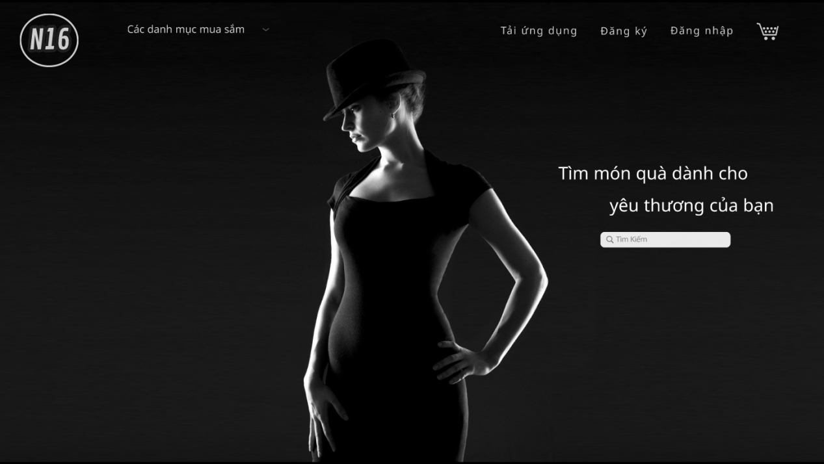

*Hình 4.1.1: Giao diện Trang Chủ*

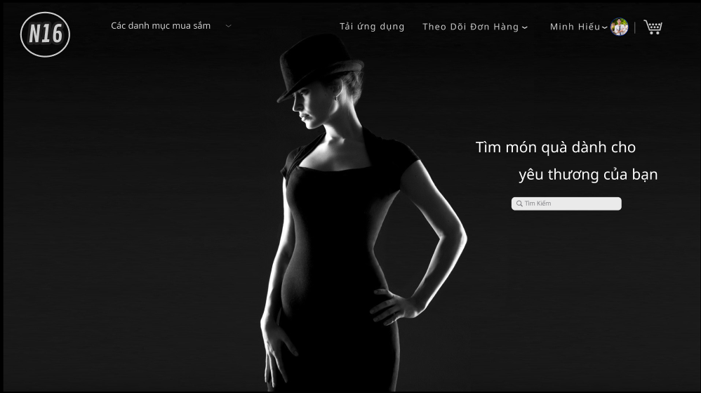

*Hình 4.1.2 Giao diện trang chủ khi đã đăng nhập*

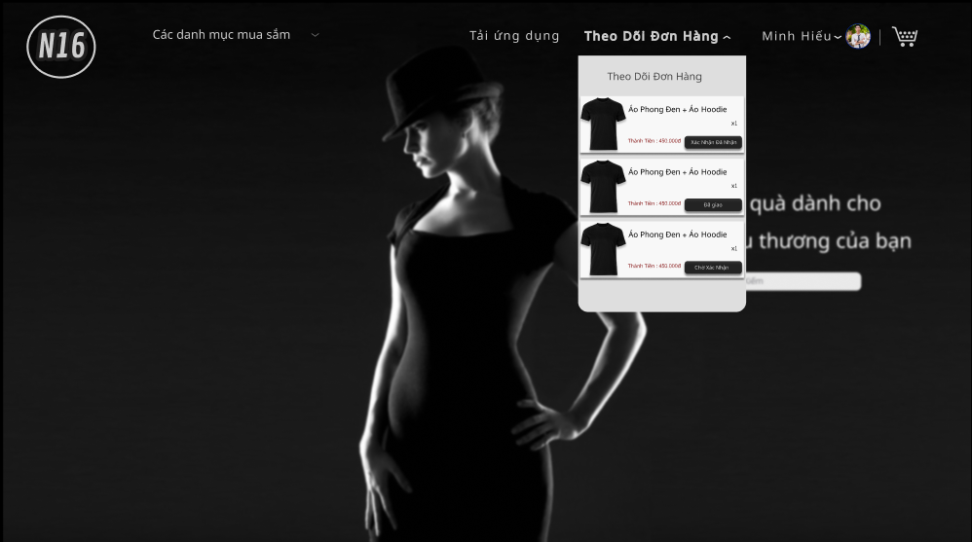

*Hình 4.1.3 Giao diện phần theo dõi đơn hàng*

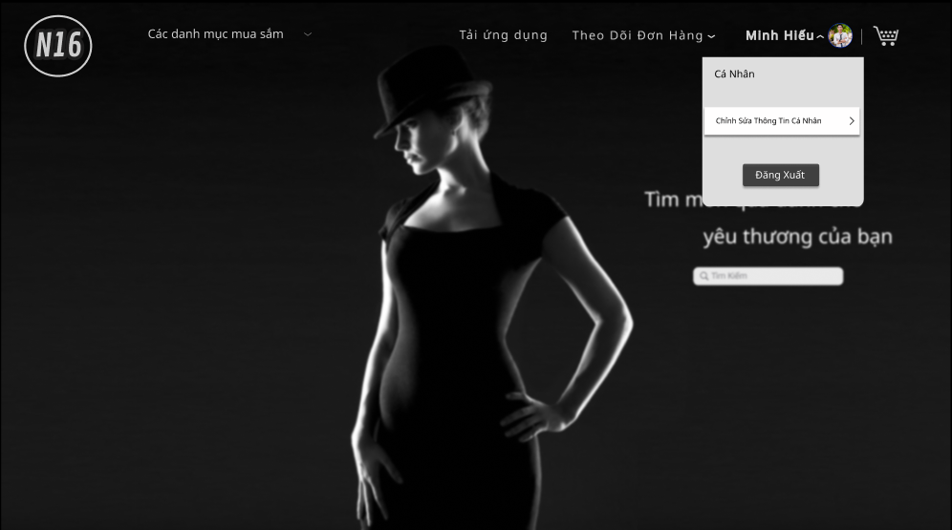

*Hình 4.1.4 Giao diện phần Quản lý cá nhân của thành viên*

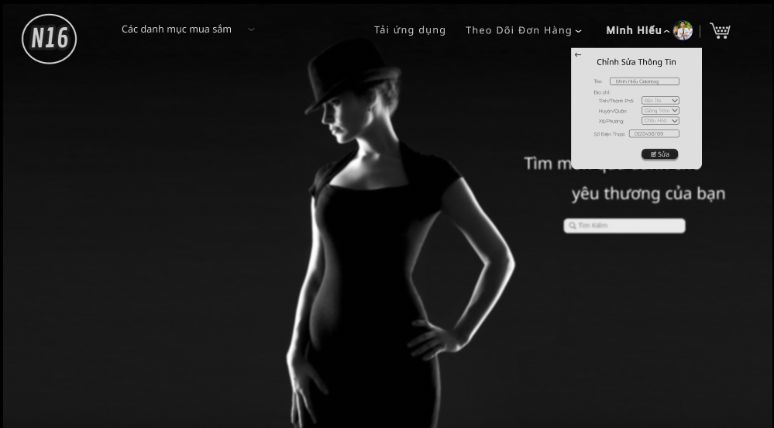

*Hình 4.1.5 Giao diện Chỉnh sửa thông tin thành viên*

**4.1.2 Giao diện Đăng Nhập**

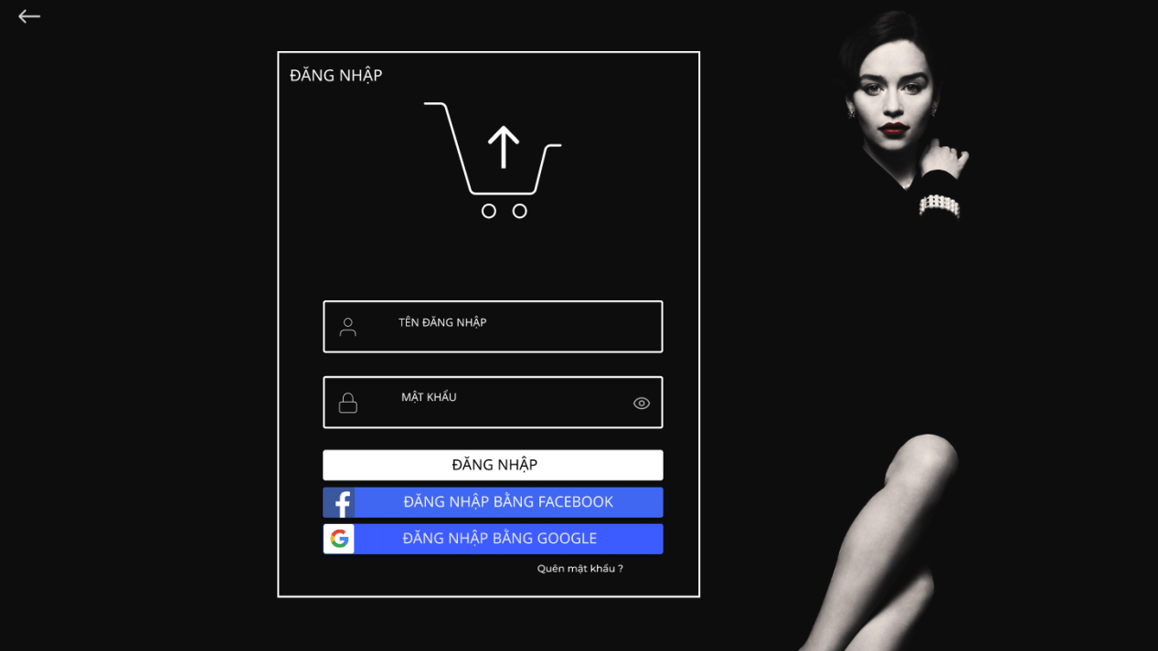

*Hình 4.2: Giao diện Đăng Nhập*

**4.1.3 Giao diện Đăng Kí Thành Viên**

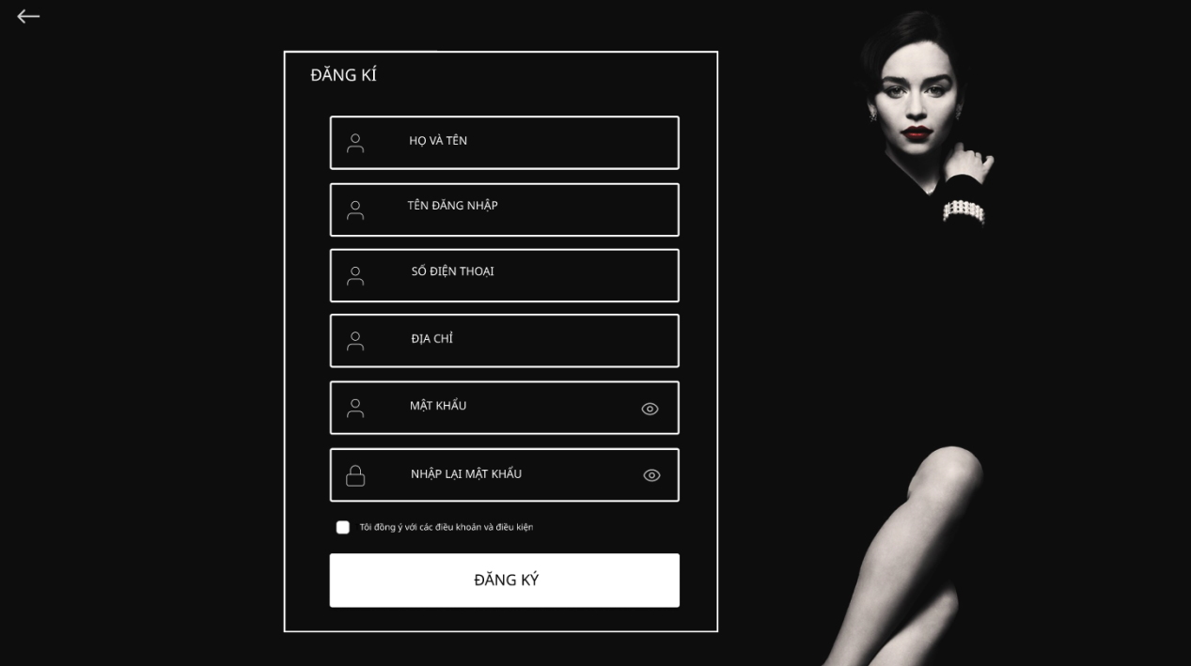

*Hình 4.3: Giao diện Đăng Ký*

**4.1.4 Giao diện trang Sản Phẩm**

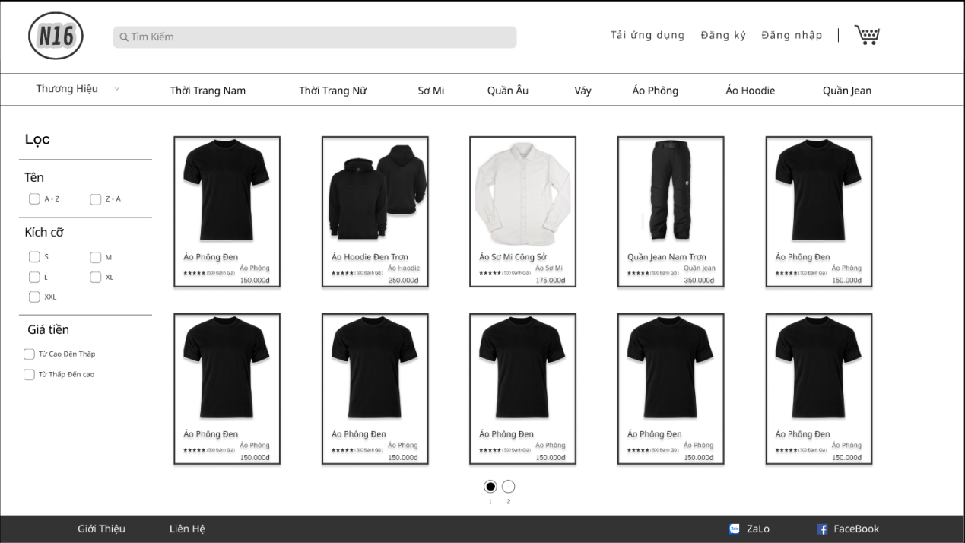

*Hình 4.4: Giao diện trang Sản Phẩm*

**4.1.5 Giao diện trang Chi Tiết Sản Phẩm**

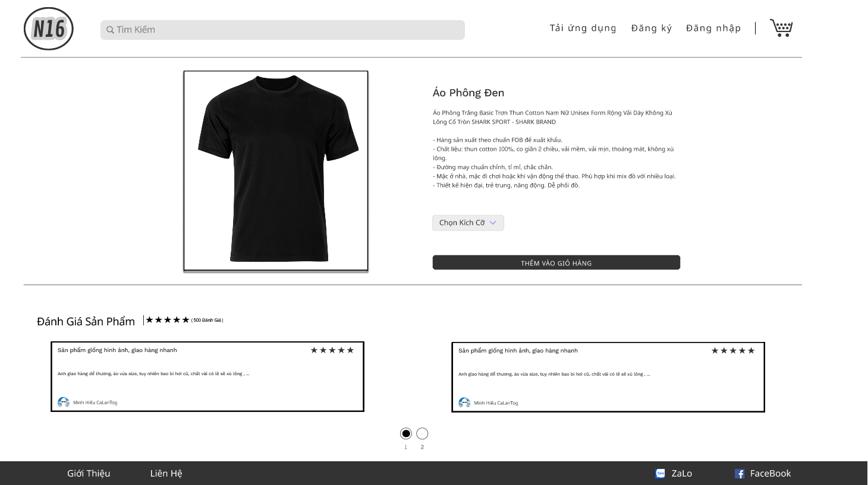

*Hình 4.5: Giao diện trang Chi Tiết Sản Phẩm*

**4.1.6 Giao diện trang Giỏ Hàng**

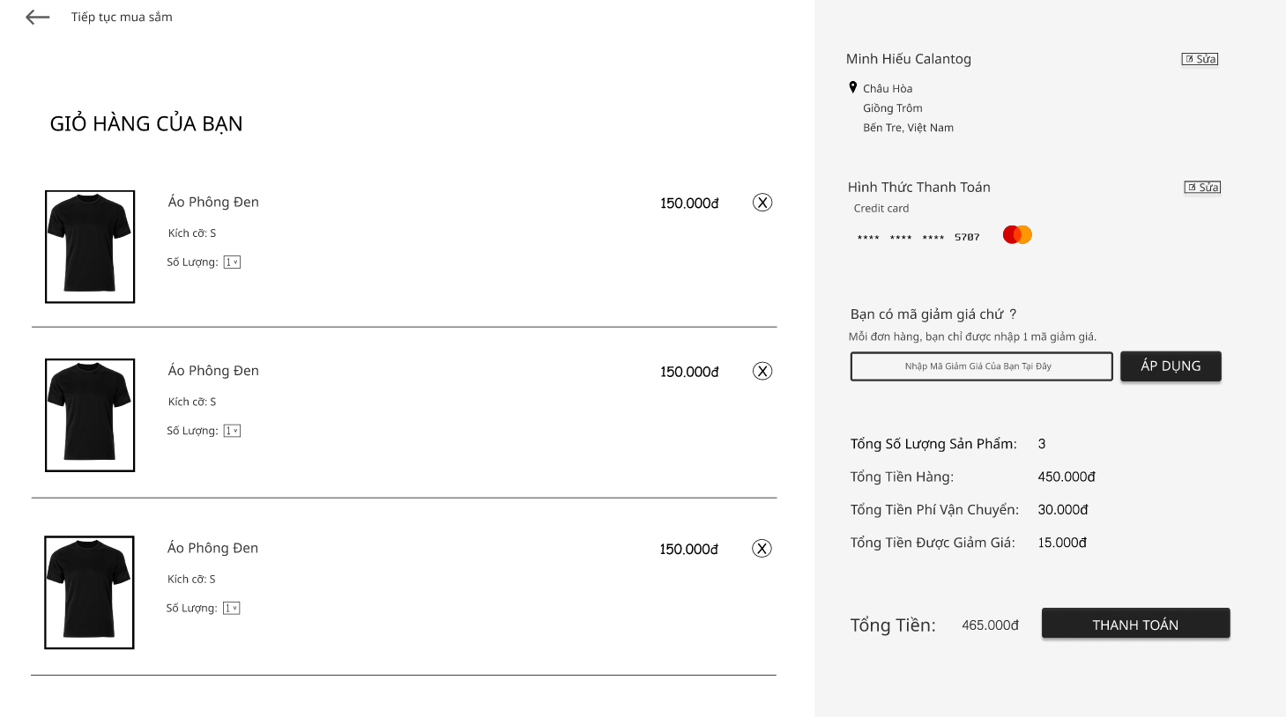

*Hình 4.6: Giao diện Giỏ Hàng*

**4.1.7 Giao diện Trang Chủ Dành Cho Người Quản Trị**

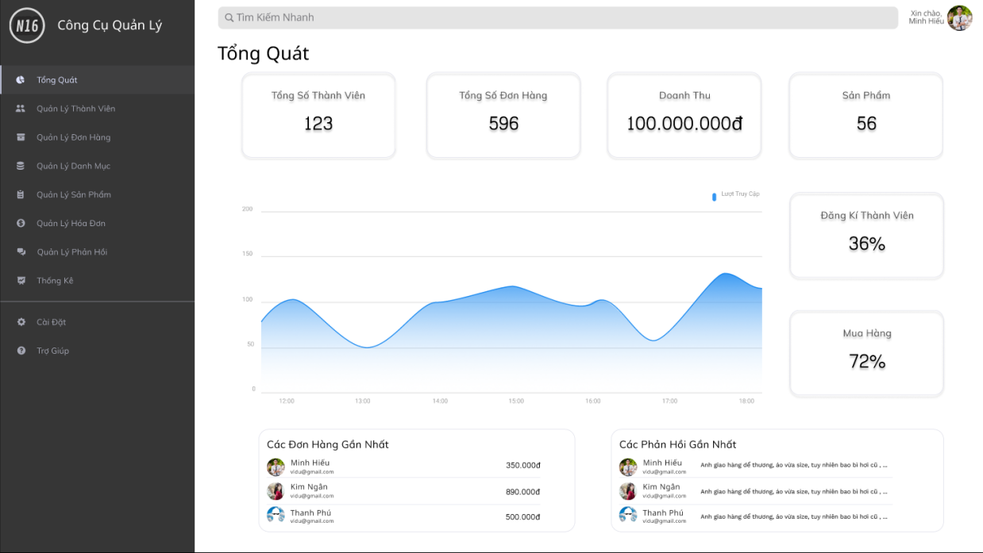

*Hình 4.7: Giao diện Trang Chủ Dành Cho Người Quản Trị*

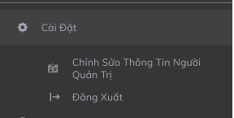

*Hình 4.8: Giao diện Phần Cài Đặt*

**4.1.8 Giao diện Quản Lý Thành Viên**

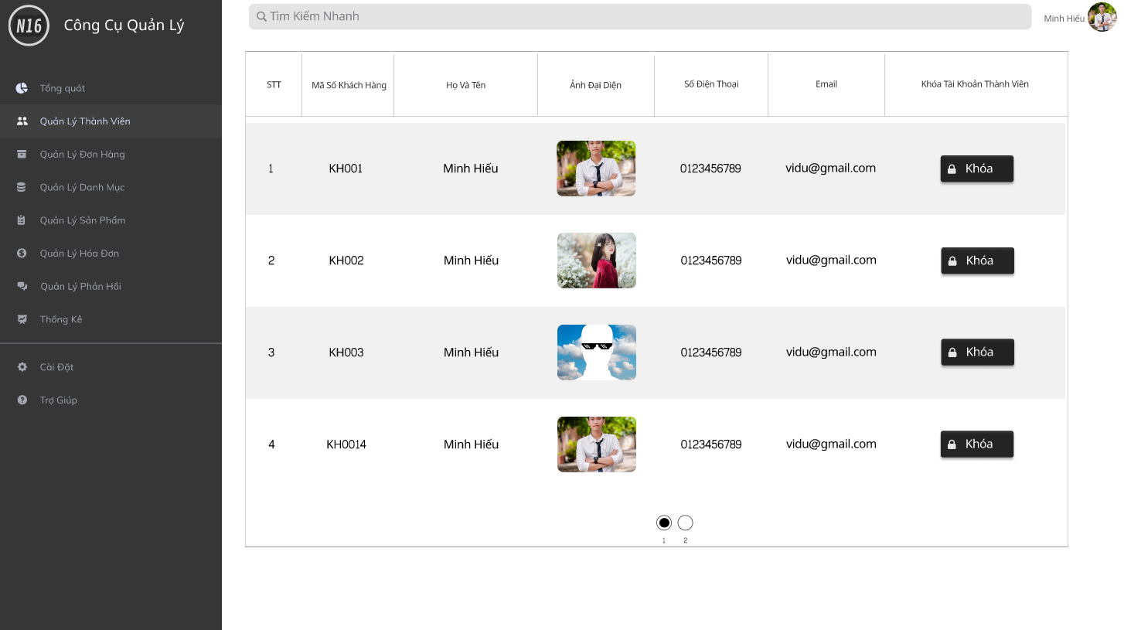

*Hình 4.9: Giao diện* *Quản Lý Thành Viên*

**4.1.9 Giao diện Quản Lý Đơn Hàng**

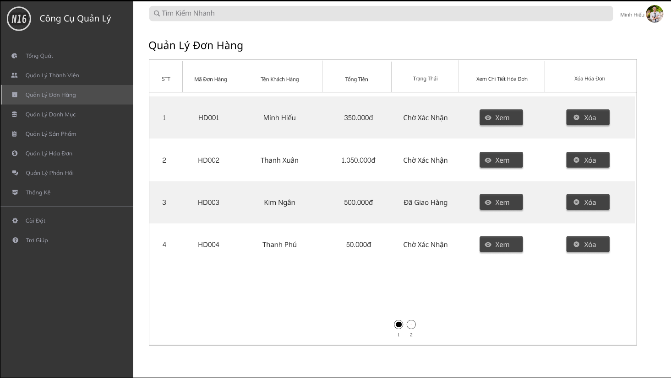

*Hình 4.10: Giao diện Quản Lý Đơn Hàng*

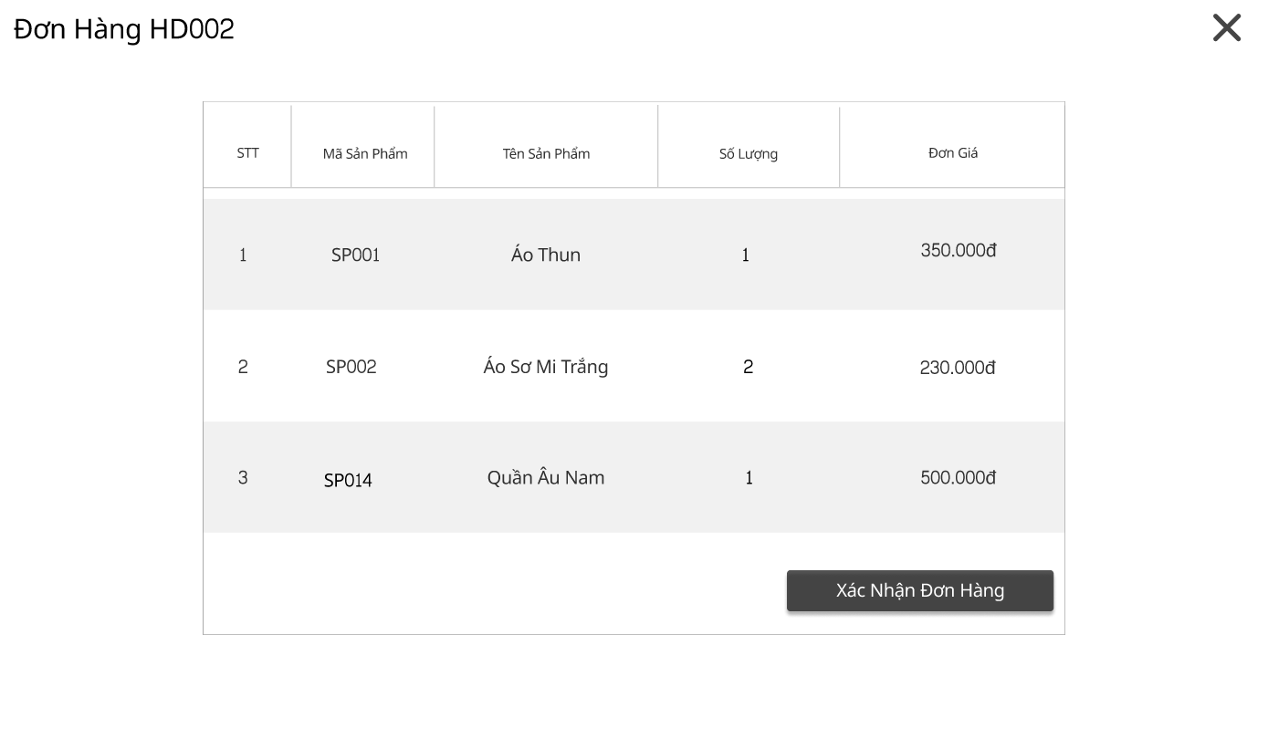

*Hình 4.11: Giao diện Chi Tiết Đơn Hàng*

**4.1.10 Giao diện Quản Lý Danh Mục**

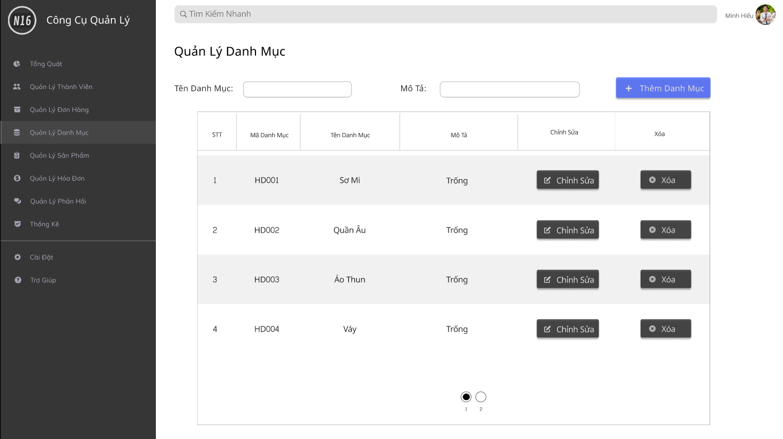

*Hình 4.12: Giao diện Quản Lý Danh Mục*

**4.1.11 Giao diện Quản Lý Sản Phẩm**

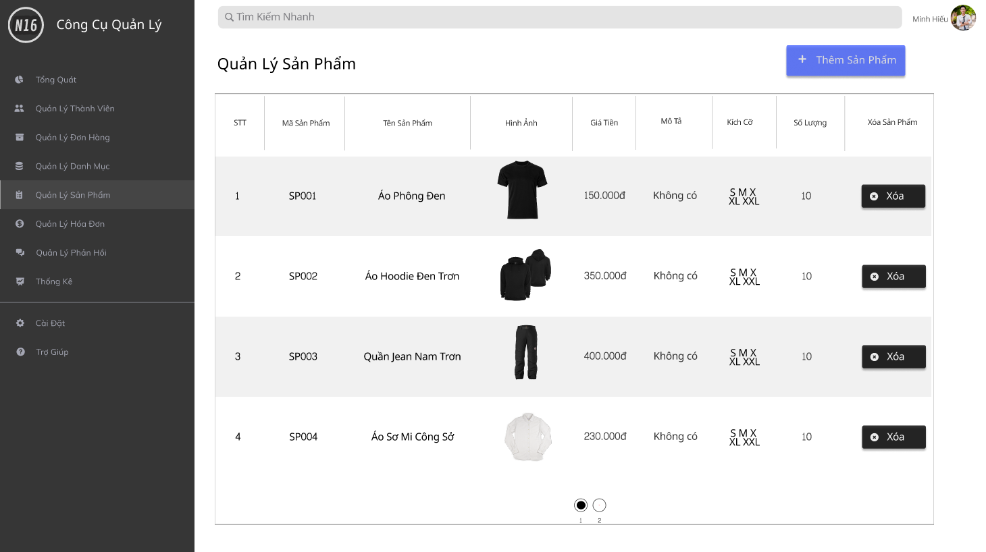

*Hình 4.13: Giao diện Quản Lý Sản Phẩm*

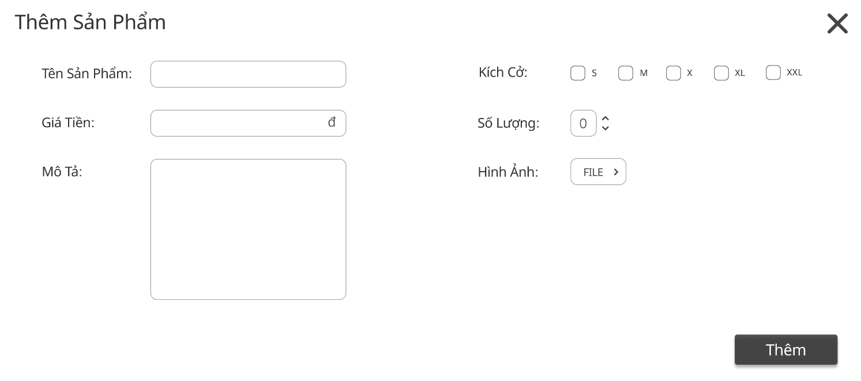

*Hình 4.14: Giao diện Thêm Sản Phẩm*

**4.1.12 Giao diện Quản Lý Phản Hổi**

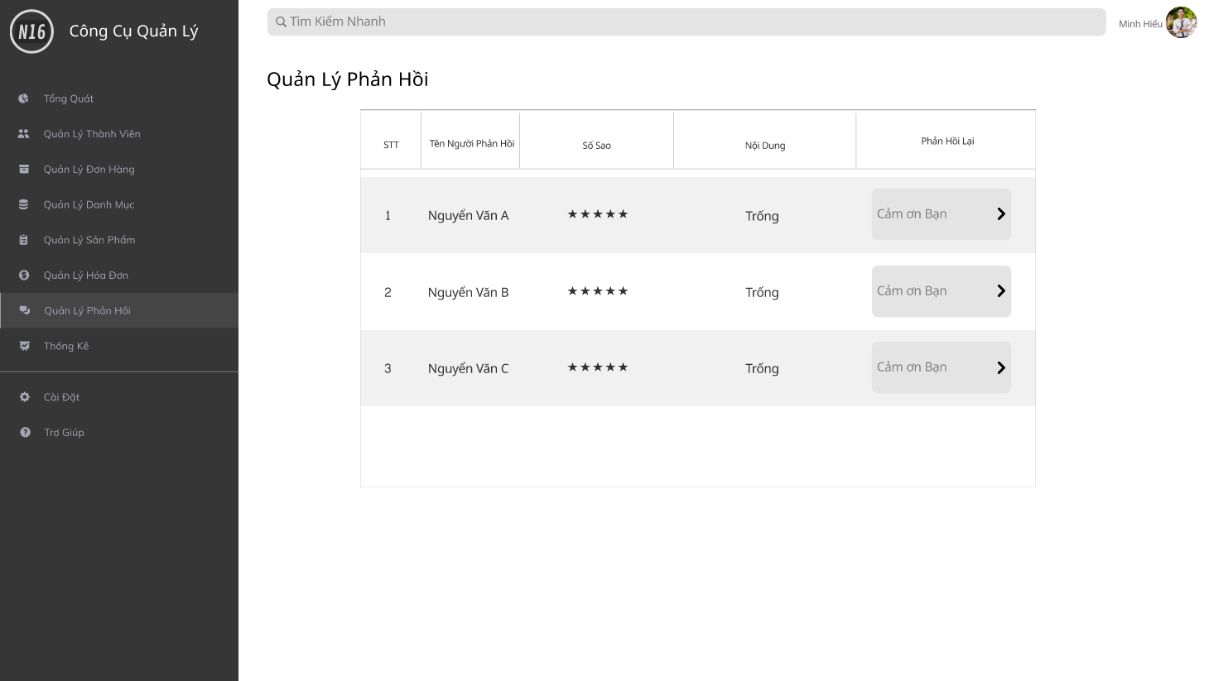

*Hình 4.15: Giao diện Quản Lý Phản Hồi*

**4.1.13 Giao diện Trợ Giúp**

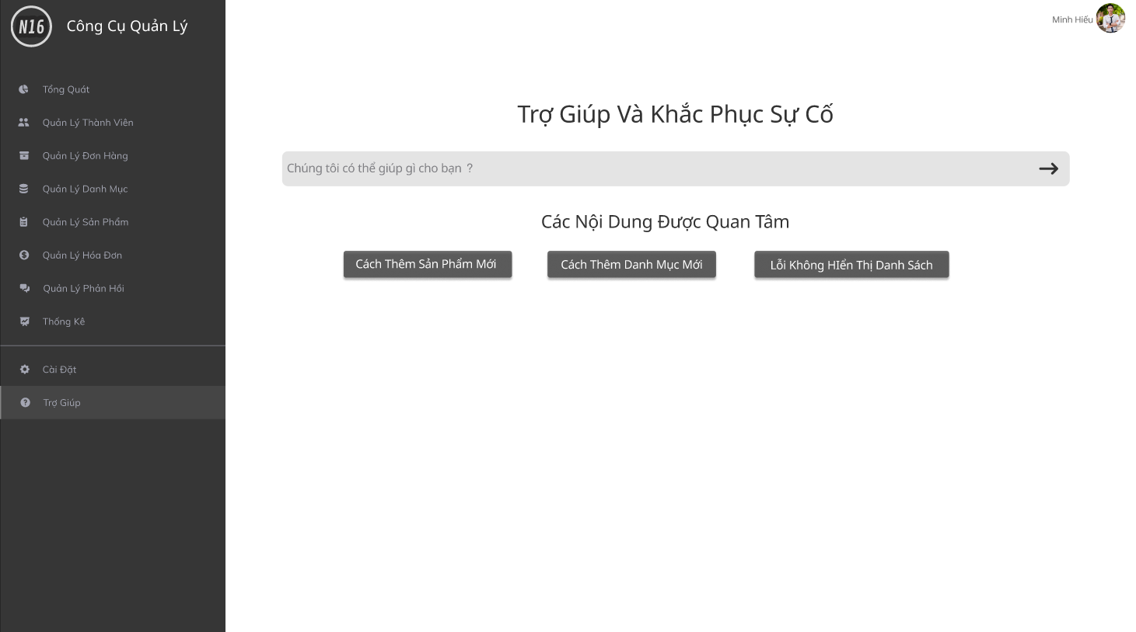

*Hình 4.16: Giao diện Trang Trợ Giúp*

**4.2 GIAO DIỆN APP**

**4.2.1 Giao diện trang chủ**

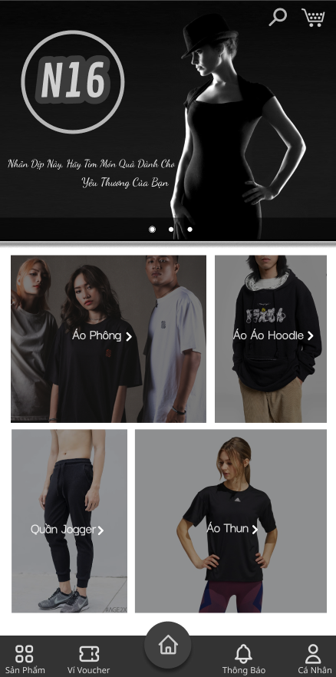

*Hình 4.17: Giao diện trang chủ*

**4.2.2 Giao diện phần Cá nhân**

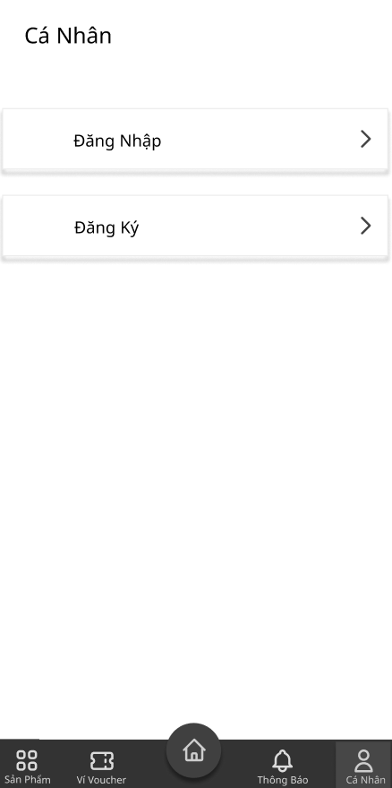

*Hình 4.18: Giao diện phần Cá nhân khi chưa đăng nhập*

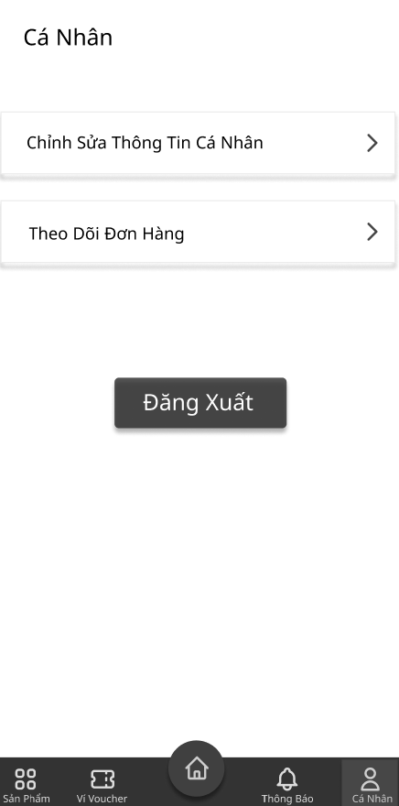

*Hình 4.19: Giao diện phần Cá nhân khi đã đăng nhập*

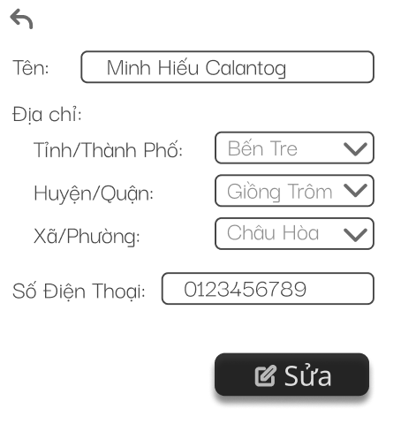

*Hình 4.20: Giao diện Chỉnh sửa thông tin cá nhân*

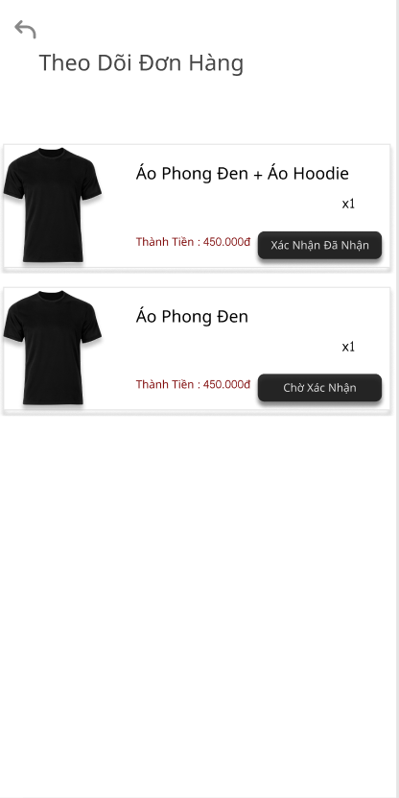

*Hình 4.21: Giao diện Theo dõi đơn hàng*

**4.2.3. Giao diện đăng nhập**

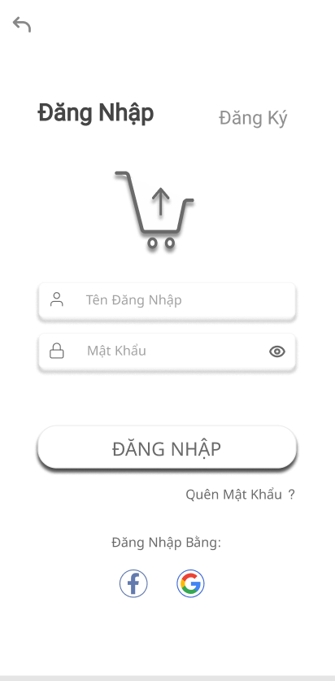

*Hình 4.22: Giao diện Đăng nhập*

**4.2.4 Giao diện đăng ký**

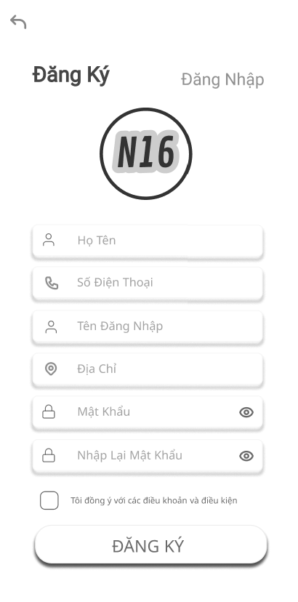

*Hình 4.23: Giao diện Đăng ký*

**4.2.5 Giao diện thông báo**

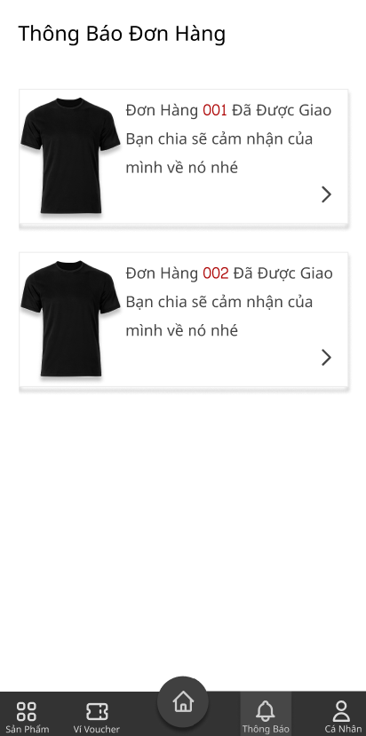

*Hình 4.24: Giao diện Thông báo*

**4.2.6 Giao diện ví voucher**

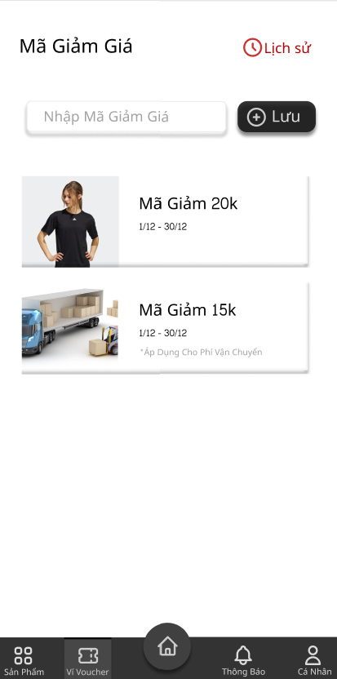

*Hình 4.25: Giao diện Ví voucher*

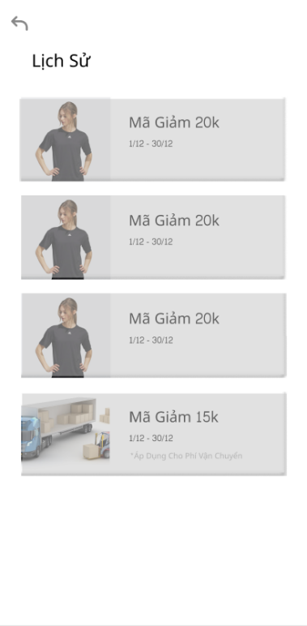

*Hình 4.26: Giao diện Lịch sử mã giảm giá*

**4.2.7 Giao diện trang sản phẩm**

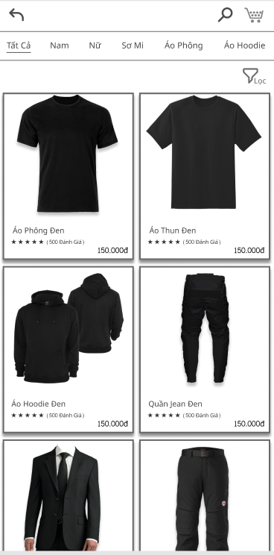

*Hình 4.27: Giao diện trang Sản phẩm*

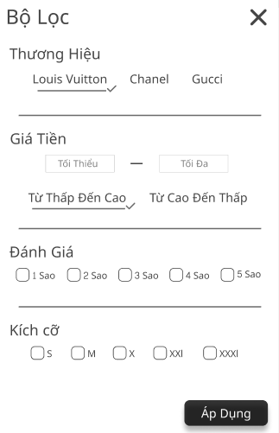

*Hình 4.28: Giao diện Lọc*

**4.2.8 Giao diện chi tiết sản phẩm**

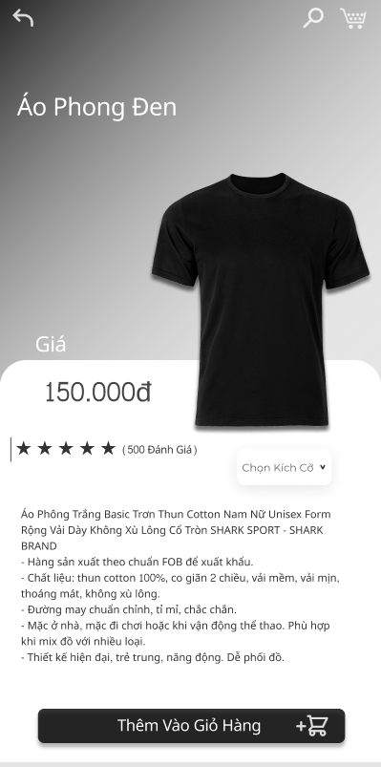

*Hình 4.29: Giao diện Chi tiết sản phẩm*

**4.2.9 Giao diện giỏ hàng**

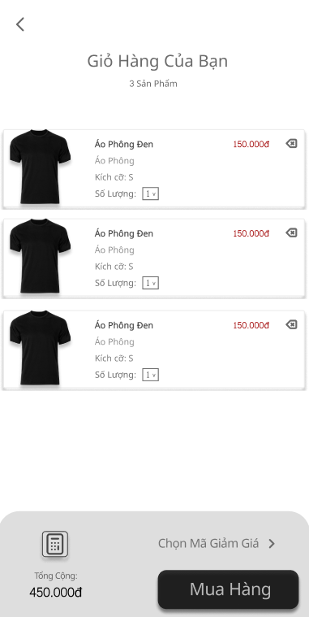

*Hình 4.30: Giao diện Giỏ hàng*

**4.2.10 Giao diện thanh toán**

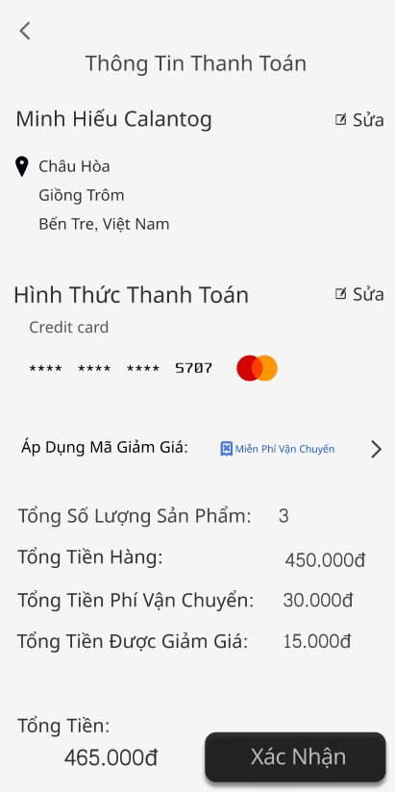

*Hình 4.31: Giao diện Thanh Toán*

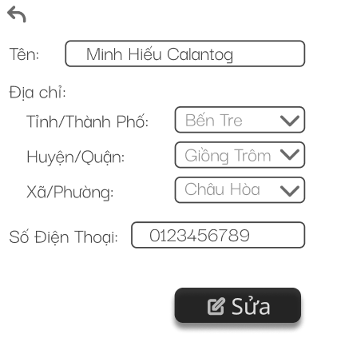

*Hình 4.32: Giao diện Sửa thông tin người nhận*

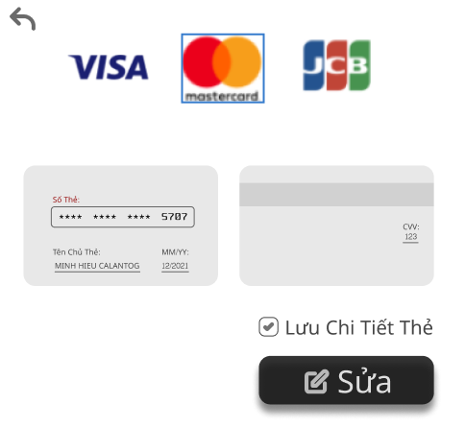

*Hình 4.33: Giao diện Sửa phương thức thanh toán*